**Міністерство освіти і науки України**

**Прикарпатський національний університет імені Василя Стефаника**

**Факультет туризму**

**Кафедра готельно-ресторанної та курортної справи**

**ДИПЛОМНА МАГІСТЕРСЬКА РОБОТА**

на тему:

**ОРГАНІЗАЦІЯ ХАРЧУВАННЯ У ЗОНАХ СТАЦІОНАРНОЇ ТА РЕГУЛЬОВАНОЇ РЕКРЕАЦІЇ НАЦІОНАЛЬНИХ ПРИРОДНИХ ПАРКІВ (НА ПРИКЛАДІ ГАЛИЦЬКОГО НАЦІОНАЛЬНОГО ПРИРОДНОГО ПАРКУ)**

|  |
| --- |
| **Виконавець:** |
| студент 2 курсу, групи КС-21(м)  Спеціальності 241 «Готельно-ресторанна справа»  (Освітньо-професійна програма «Курортна справа»)  Музика Олег Ярославович  **Науковий керівник:**  д.і.н., професор  **Клапчук Володимир Михайлович**  **Рецензенти:**  Доцент Лояк Л.М.  Бренд-шеф PROFI CLUB.  Директор ГО «Ресторанна гільдія»  Михайлов Б. |

м. Івано-Франківськ, 2023

**ЗМІСТ**

|  |  |
| --- | --- |
| ВСТУП | 3 |
| **РОЗДІЛ 1. НАЦІОНАЛЬНІ ПРИРОДНІ ПАРКИ УКРАЇНИ** | 6 |
| * 1. Передумови створення природозаповідної території в Україні   2. Історія створення національних природніх парків | 6 |
| * 1. Зонування територій національних парків та основні види діяльності в кожній зоні | 15 |
| Висновки до першого розділу | 37 |
| **РОЗДІЛ 2. ДОСЛІДЖЕННЯ РОБОТИ ТА ОРГАНІЗАЦІЇ ХАРЧУВАННЯ НАЦІОНАЛЬНИХ ПРИРОДНИХ ПАРКІВ УКРАЇНИ** | 39 |
| 2.1. Діяльність найкращих національних природніх парків України | 39 |
| 2.2. Галицький національний природний парк | 62 |
| 2.3. Оцінка організації харчування в Галицькому національному природному парку | 68 |
| Висновки до другого розділу | 74 |
| **РОЗДІЛ 3. РЕКОМЕНДАЦІЇ ЩОДО** **ОРГАНІЗАЦІЇ ХАРЧУВАННЯ В ГАЛИЦЬКОМУ НАЦІОНАЛЬНОМУ ПРИРОДНОМУ ПАРКУ** | 75 |
| 3.1. Закордонний досвід роботи сучасних національних природних парків | 75 |
| 3.2. Пропозиції щодо організації харчування в Галицькому національному природному парку | 78 |
| Висновки до третього розділу | 85 |
| ВИСНОВКИ | 86 |
| Список використаних джерел | 89 |

**ВСТУП**

**Актуальність теми.** Проблема співіснування природи і суспільства, її місцеві та загальні особливості завжди були в центрі уваги науки і суспільства. Сьогодні ця проблема продовжує загострюватись і набувати нових значень,

Безпосередній вплив суспільства на природний стан навколишнього середовища має два аспекти: є як позитив, так і мінус. Це впливає на різні аспекти як матеріальні аспекти так і духовне життя сучасного суспільства.

Вплив людини на природу призвів до глибоких змін природи, також ландшафтів, спричинених масштабним осушенням та меліорацією,

Через це стаються зміни, викликані процесами евтрофікації, органічного і

мінерального забруднення. Привнесення токсичних речовин у навколишнє середовище.

Наша країна має давні природоохоронні традиції, про це підтверджує мудрість народу, що від давна глибоко розумів значення життєдайної матері-природи.

Маємо історичні відомості про те, що за часів Київської Русі охоронялись деякі рідкісні тварини та птахи, доглядались окремо мисливське угіддя з метою розведення корисної фауни. Всесвітньо відома Біловезька пуща та знаменита Асканія-Нова, що охоронялася ще в XIII столітті, належать до найстаріших заповідних природних територіальних комплексів Європи.

Мережа заповідних територій і заказників поступово розширювалася, набираючи велике природоохоронне та екологічне значення.

У процесі господарського освоєння природних ландшафтів ідея заповідання стає все більш актуальною і згодом почала сприяти формуванню сучасної екології. Яка полягала не тільки в збереженні природних ресурсів, але й охороні життєвого середовища.

На відміну від заказників чи заповідників, національні природні парки відіграють не лише наукову та природоохоронну роль, але й важливу рекреаційну роль.

Рекреація в умовах науково-технічного прогресу й урбанізації набуває економічне, культурне та соціальне значення. Адже оздоровлення людини її перебування на природі допомагає людині відновити фізичні та душевні сили.

Спілкування з природою та знайомство з унікальними пейзажами, де важливу виховну роль відіграють саме місця, які розташовані в національних парках.

Наша територія займає центральну частину європейського континенту, відзначається різноманітними природними ландшафтами, у степовій, лісостеповій та широколистяній фізико-географічних зонах. Чудові екологічні умови та величезний потенціал для відпочинку та розваг. Можливості організації національних парків передбачені для цієї мети. Полісся, Україну, щедро обдароване м'яким кліматом, великі ліси та луки, прозорі та мальовничі озера.

Національний природний парк  – одна з найвищих категорій природоохоронних територій. Тут дозволено туристичне відвідування. Окрім того, території національних парків можуть включати в себе населені пункти, або господарські об’єкти.

Відповідно до Указу Президента України від 9 серпня 2004 року в Галицькому районі Івано-Франківської області для охорони, відтворення та раціонального використання типових і унікальних природних комплексів лісів, луків, степів і боліт, було створено Галицький національний природний парк у віданні Держкомлісгоспу України, який має особливе природоохоронне, наукове, історико-культурне, рекреаційне, освітнє та естетичне значення.

Площа земель парку – 14684,8 га, з них 12159,3 га надані у постійне користування, 2525,5 га, включені до його складу без вилучення у землекористувачів.

Парк знаходиться на межі двох фізико-географічних країн: Українських Карпат (область Передкарпаття) та південно-західної частини Східно-Європейської рівнини (область Опілля Західноукраїнської провінції Лісостепової зони).

**Мета** дипломної магістерської роботи полягає у дослідженні організації харчування у зонах стаціонарної та регульованої рекреації національних природних парків (на прикладі Галицького національного природного парку).

Для реалізації поставленої мети необхідно вирішити **наступні завдання:**

1. Дослідити передумови створення природозаповідної території в Україні
2. Визначити зонування територій національних парків та основні види діяльності в кожній зоні.
3. Вивчити діяльність найкращих національних природніх парків України.
4. Охарактеризувати Галицький національний природний парк.
5. Виконати оцінку організації харчування в Галицькому національному природному парку
6. Вивчити закордонний досвід роботи сучасних національних природних парків.
7. Надати пропозиції щодо організації харчування в Галицькому національному природному парку.

**Об’єктом дослідження** є Галицький національний природний парк.

**Предметом дослідження** є організація харчування в Галицькому національному природному парку.

**Структура дипломної магістерської роботи** **бакалавра.** Робота складається зі вступу, трьох розділів, висновків, списку використаних джерел.

**РОЗДІЛ 1. НАЦІОНАЛЬНІ ПРИРОДНІ ПАРКИ УКРАЇНИ**

* 1. **Передумови створення природозаповідної територіїв Україні**

У 1970-х роках в Україні існувало 12 національних заповідників. Загальна площа їх була понад 138 тис. га. Вони мали надзвичайно важливе екологічне, природоохоронне й народногосподарське значення, сприяли вагомому внеску в таких сферах, як природні екосистеми, охороні і відтворенню і поширенню популяцій рідкісних та зникаючих видів флори та фауни, в результаті чого – підтримання екологічної рівноваги в природному середовищі.

На відміну від заказників чи заповідників, національні природні парки відіграють не лише наукову та природоохоронну роль, але й важливу рекреаційну роль. У 1920-ті роки справжня практична робота розпочалася по створенню національної системи охорони природи. З того часу також почав видавати уряд ряд декретів про правильне використання, захист і відтворення найважливішого природного ресурсу. Того року приділялася велика частина на на створенні в країні заповідників і національних парків.

У декреті 1921 р. «Про охорону пам’яток природи, садів і парків» говорилося, що: територія велика, краєвид унікальний, природний ландшафт багатий така територія, оголошувалася заповідником і національним парком. Такі природоохоронні декрети про навколишнє середовище закладені як основа політики раціонального природокористуванню та збереження природи на майбутнє.

Пізніше вчені виявили, що при існуючих масштабних розробках, розвитку міських та промислових комплексів, зелені зони не зможуть задовольнити зростаючі потреби у рекреаційних ресурсах. Відтоді рекреаційні зони набули особливого екологічного значення.

Рекреація в умовах науково-технічного прогресу й урбанізації набуває економічне, культурне та соціальне значення. Адже оздоровлення людини її перебування на природі допомагає людині відновити фізичні та душевні сили.

Спілкування з природою та знайомство з унікальними пейзажами, де важливу виховну роль відіграють саме місця, які розташовані в національних парках.

Наша територія займає центральну частину європейського континенту, відзначається різноманітними природними ландшафтами, у степовій, лісостеповій та широколистяній фізико-географічних зонах. Чудові екологічні умови та величезний потенціал для відпочинку та розваг. Можливості організації національних парків передбачені для цієї мети. Полісся, Україну, щедро обдароване м'яким кліматом, великі ліси та луки, прозорі та мальовничі озера.

Неперевершені сліди оригінального поліського озерно-болотного ландшафту, також це й стосується всієї Центральної Європи. Волинське Полісся дуже широке відоме, як воно яскравою сторінкою ввійшло в історію нашої культури людей.

Ботаніки, зоологи, географи та лісівники здавна розглядали Шацькі озер як перлину поліської природи. Щоб зберегти мальовничий краєвид ландшафт, рідкісні види рослин і тварин для нинішніх і майбутніх поколінь, ще в 1983р було створено Шацький національний природний заповідник, площа якого становить 32,5 тис. га. Щороку сюди приїжджають десятки тисяч людей. Ви можете не тільки оздоровитися в обіймах первозданної природи, але й познайомитись з унікальними лісовими та озерними ландшафтами, рослинами та тваринний світ Волинського Полісся, а також з його історією та культурою.

Дослідники, які тривалий час займаються екологічними та природоохоронними дослідженнями провели їх в районі Шацьких озер та вимагають берегти цей заповідний куточок заповідної території та застерігають про лісові, озерні та болотні екосистеми взаємопов'язані і дуже схильні до негативного впливу людини.

Ось чому ви не повинні порушувати зв'язки між компонентами природних екосистем, які створювалися тисячоліттями і є гарантією стабільності та нормального функціонування. Тому, що національні парки – це унікальні музеї надзвичайних ландшафтів.

У національних парках природні об’єкти повинні залишатися непорушеними. Бо це природні еталони.

Потрібно продовжувати створювати та покращувати міські зелені зони населених пунктів, розширювати заповідники, національні парки, заповідні території. Виховувати почуття у людей відповідальності за охорону та примноження природних ресурсів, та їх господарське використання. Такі повинні бути основні принципи природоохоронної політики, які мають відповідати інтересам теперішнього та майбутнього покоління.

* 1. **Історія створення національних природніх парків**

Всесвітня історія національних парків ділиться на кілька етапів становлення, але найбільш значущими моментами стали створення першого національного парку в США в 1872 році та універсальне міжнародне тлумачення поняття «національний парк» на міжнародній конференції в 1969 році на Генеральній асамблеї Міжнародної спілки охорони природи і природних ресурсів.

Концепція національних парків як природних заповідників була вперше запропонована в при створенні в США Сллоустоунського національного парку у 1872 р. Під державну охорону потрапили не лише корисні копалини, ліс та тваринний світ цього парку, але й «дива природи». Відповідно до закону 1872 року територія національного парку не підлягає заселенню, продажу чи промисловому розвитку, а природний та історичний ландшафт залишається у своєму первісному стані та управляється таким чином, щоб зберегти всі ресурси для майбутнього використання поколіннями. приходити.

Поступово ідея створення національних парків проникла в інші країни. Спочатку національні парки були створені в Канаді та Мексиці, а потім у Новій Зеландії, Австралії та Індонезії.

Ідея створення національних парків також почала втілюватися в життя в Європі на початку 20 століття. Перші національні парки були створені в Нідерландах (1905), Швеції (1909), Швейцарії (1914) у перші два десятиліття ХХ ст. Канада та США створили 10 національних парків, Австралія — 8, Швеція — 7, Нова Зеландія, Іспанія, сучасні Зімбабве та Намібія — по 2. Водночас було уточнено визначення «національний парк».

У першому офіційному поясненні «національний парк — це район

1. знаходиться під державним контролем, межі якого не можуть бути змінені або будь-яка частина відокремлена інакше як за рішенням Законодавчого органу;

b) призначений для розмноження, захисту та збереження диких тварин і дикої флори, а також для збереження об’єктів, що мають естетичну, геологічну, доісторичну, археологічну, історичну або будь-яку іншу наукову цінність для користі та відпочинку широкої громадськості. Полювання, відстріл і відлов тварин, а також знищення або збирання флори заборонені, якщо такі дії не здійснюються з дозволу, вказівки або контролю з боку адміністрації парку» (Конвенція про охорону природи) (Конвенція про флору і фауну Африки), 1993 р. підписано в Лондоні 8 листопада.

Однак різне розуміння природи та місії національних парків призвело до створення різних установ під цією назвою в різних країнах. Водночас виникла термінологічна плутанина, оскільки в багатьох країнах виникли інші природоохоронні території, такі як ландшафтні заповідники, рекреаційні ліси, природні парки, ландшафтні парки, рекреаційні зони тощо.

Зважаючи на збільшення кількості національних парків у державах-членах ООН і суттєві відмінності в тлумаченні терміна «національний парк», у 1959 році було прийнято рішення про створення спеціального списку національних парків ООН.

У 1962 році Сьомий конгрес Міжнародного союзу охорони природи та природних ресурсів сформулював інше визначення: національні парки — це території, затверджені центральним урядом і повинні відповідати трьом основним умовам: захист природи, достатня площа, визначений статус. По території дозволені організовані екскурсії.

Територія національного парку охороняється правовою системою, яка забороняє будь-яку форму експлуатації природних ресурсів людиною та не дозволяє людській діяльності порушувати цілісність території.

У національних парках заборонені такі дії:

Сільське господарство.

Риболовля.

Тваринництво

Лісове господарство.

Видобуток корисних копалин та будівництво дренажних систем для зрошення та виробництва електроенергії.

Промислова діяльність.

Не допускається будівництво житлових будинків, об'єктів торгівлі, зв'язку, доріг, залізниць, аеропортів, портів, ліній електропередач, телефонного зв'язку та інших споруд, що порушують територіальну цілісність. Виняток: будівлі та комунікаційні засоби, необхідні для організації турів.

У 1969 році Міжнародний союз охорони природи і природних ресурсів на 10-й пленарній сесії в Делі затвердив наукове визначення поняття «національний парк».

Так, національний парк відносно велика територія.

a) складається з однієї або кількох екосистем, які були незначно або зовсім не змінені внаслідок заселення та використання людиною та в яких охороняються популяції рослин і тварин, ландшафти та ландшафти, які є цінними, зокрема, для наукових, освітніх чи рекреаційних цілей, або характеризується природним ландшафтом високої естетичної цінності;

b) де державні органи країни вживають відповідних заходів для запобігання та заборони експлуатації природи та захисту та збереження природних екологічних, геоморфологічних та естетичних цінностей конкретної території;

c) Дозволити масові відвідування та перебування населення за певних умов для розваг, освіти та розширення культурного світогляду.

В українському природоохоронному законодавстві термін і поняття «Національний природний парк» загальновідомі.

ч. 1 за ст. Статтею 20 Закону України від 16 червня 1992 року «Про природно-заповідний фонд України» визначено, що національні природні парки є важливими загальнодержавними установами охорони природи, розваг, культури та освіти, наукових досліджень, створених з метою охорони та відтворення. Використовувати природні комплекси та об'єкти, що мають особливу екологічну, оздоровчу, історико-культурну, наукову, освітню та естетичну цінність.

У Законі України від 16 червня 1992 р. «Про фонд природно-заповідного фонду України» регіональні ландшафтні парки, як і національні природні парки, також виділяються.

Відповідно до ст. Статтею 23 Закону визначено, що регіональний ландшафтний парк - важлива місцева або регіональна природоохоронно-рекреаційна установа, яка створюється з метою охорони типових або унікальних природних будівельних угруповань та об'єктів у природному стані та забезпечення умов для організованого відпочинку населення.

Завданнями Регіонального ландшафтного парку є охорона цінних природних комплексів і об'єктів, створення умов для ефективного туризму, відпочинку та інших видів рекреаційної діяльності в природних умовах, дотримання системи охорони заповідних природних комплексів і об'єктів, сприяння екологічному вихованню та освіті. кар'єра. Розподіл земель регіональних природних парків може здійснюватися з урахуванням норм землекористування національних природних парків.

На перший погляд регіональний ландшафтний парк належить до ознак національного природного парку, особливо поєднання природоохоронної та рекреаційної діяльності. Проте для природних парків пріоритетними є рекреаційні заходи, які задовольняють потреби людей у ​​відпочинку в обіймах природи, тоді як природоохоронна діяльність здійснюється просто для підтримки рекреаційного потенціалу природних комплексів та об’єктів.

Тому такі парки не мають характеру абсолютних заповідних територій, які є обов’язковими для національних парків, а тому відповідно до чинного законодавства можливі і на території регіональних ландшафтних парків.

Крім того, слід чітко розмежовувати поняття «національні парки» (категорія 2) у класифікації Міжнародної спілки охорони природи і «національний природний парк» в українському екологічному законодавстві. Незважаючи на те, що ці поняття є безперервними та багато в чому перетинаються, вони також мають певні відмінності.

Згідно з класифікацією Міжнародної спілки охорони природи, «національний парк» (категорія II) — це природоохоронна територія — природна територія суші та/або води, призначена для:

a) Захищати екологічну цілісність однієї або кількох екосистем для нинішнього та майбутніх поколінь;

b) перешкоджати забудові або іншій діяльності, що завдає шкоди цілям парку;

c) основа для надання духовних, наукових, освітніх, рекреаційних і туристичних послуг, які повинні бути сумісними з охороною навколишнього середовища та культурними аспектами.

На територіях другої категорії забороняється ведення сільського господарства, мисливство, рибальство, видобуток лісових ресурсів та інші види добувного господарства. З цього правила можуть бути винятки, але частка паркової території для винятків не повинна перевищувати 25%.

Що стосується українського варіанту національних парків (національних природних парків), то, враховуючи характеристики таких особливо охоронюваних територій, визначені міжнародними класифікаціями, вони відносяться до п’ятої категорії режиму, а саме «охоронюваний ландшафт»– це земля з береговою лінією та водним простором, де взаємодія між людьми та природою призвела до появи особливих територій з важливою естетичною, екологічною та/або культурною цінністю та часто з великим біорізноманіттям. Ці об’єкти мають більш гнучкі шаблони, але слабші порівняно з об’єктами II категорії.

Відповідно до цього національні природні парки характеризуються:

1) загальнодержавним значенням;

2) мета створення – охорона природи;

3) основні функціональні зони - територія абсолютної спадщини, зона контрольованого відпочинку;

4) середня площа становить десятки тисяч або сотні тисяч гектарів;

5) вилучати землю, воду та інші природні об'єкти з господарського використання;

6) пріоритетні види діяльності – збереження цінних природних комплексів та об’єктів у первозданному вигляді, проведення наукових досліджень та надання наукових рекомендацій з питань охорони навколишнього природного середовища;

7) вимоги на територію - наявність природних комплексів і об'єктів наукового значення, унікальних природних комплексів і об'єктів, які суттєво не змінені діяльністю людини.

**1.3. Зонування територій національних парків та основні види діяльності в кожній зоні**

**Національний природний парк** – одна з найвищих категорій природоохоронних територій. Тут дозволено туристичне відвідування. Окрім того, території національних парків можуть включати в себе населені пункти, або господарські об’єкти. Територія національних природних парків поділяється на чотири зони рис.1.1 [5] .

Рис. 1.1. Чотири зони національних природних парків

Заповідна зона. Тут заборонена будь-яка господарська діяльність та використання природних ресурсів (збирання грибів, ягід тощо). Відвідування заповідника без спеціального дозволу заборонено.

Зона регульованої рекреації. Використовується для відпочинку, екскурсій, подорожей. Заборонено будівництво та масштабні економічні проекти.

Зона стаціонарної рекреації. Розроблена для розташування баз відпочинку.

Господарська зона. Вона спрямована для господарського використання шляхом впровадження екологічних методів.

Розподіл національних природних парків, а також рекреаційна та інша діяльність у їх межах здійснюються відповідно до положень Положення про національний природний парк та Проекту організації території національного природного парку, охорони, відтворення та рекреаційного використання його природних комплексів і об’єктів, що затверджується центральним органом виконавчої влади. Використання природних комплексів та об’єктів, погоджене з центральним органом виконавчої влади, забезпечує формування та реалізує державну політику у сфері охорони навколишнього природного середовища, а діяльність національного природного парку спрямована на заповідність території національного природного парку, площа не менше 20% загальної площі.

Забороняється проведення рубок головного користування та всіх видів поступових та суцільних рубок, вирубування дуплястих дерев, а також добування піску та гравію в річках та інших водоймах у заповідній зоні національних природних парків.

{Статтю 21 доповнено частиною четвертою згідно із Законом [№ 323-VIII від 09.04.2015](https://protocol.ua/go/323-19) }

Зменшення заповідної зони не допускається, на межах заповідної зони встановлюються спеціальні знаки, а дороги, що ведуть у заповідну зону, перекриваються шлагбаумами.

{Статтю 21 доповнено частиною п'ятою згідно із Законом [№ 1684-IX від 15.07.2021](https://protocol.ua/go/1684-20) - вводиться в дію з 08.11.2021} [18] .

Господарська зона, в її межах здійснюється господарська діяльність, яка є спрямована на виконання покладених на Парк завдань.

Зона стаціонарної рекреації призначена для розміщення в парку в готелів, мотелів, кемпінгів, туристичних таборів та інших об'єктів. На цій території можна будувати відпочинково-туристичний комплекс.

Забороняється будь-яка господарська діяльність, яка не пов’язана з цільовим призначенням цієї функціональної території або може негативно вплинути на стан природних комплексів та об’єктів заповідної зони та рекреаційних територій.

У регульованих зонах відпочинку забороняється проїзд і стоянка легкових і великовагових транспортних засобів, крім службового транспорту для виконання службових обов'язків; самовільне використання земель, водойм та інших природних ресурсів; знищення або пошкодження трав'яного покриву; використання човнів і човни з двигунами, крім охорони парку, забезпечення контролю спеціальних органів державних установ і надання рятувальних служб.

На території заповідної території забороняється будь-яка господарська та інша діяльність, у тому числі будівництво будівель, стоянка транспортних засобів, що суперечить цільовому призначенню території або йде врозріз з природним розвитком процесів і явищ і загрожує шкідливим впливом на забороняється доступ і проїзд сторонніх осіб, рух механічних транспортних засобів.

Порушення вимог природоохоронного законодавства на території парку тягне за собою дисциплінарну, адміністративну, цивільну та/або кримінальну відповідальність.

Статтею 91 КУпАП встановлено адміністративну відповідальність за порушення ПЗФ, яка передбачає накладення штрафу від 9 до 24 неоподатковуваних мінімумів доходів громадян та конфіскацію знарядь і засобів злочинного характеру, а також незаконне користування природними ресурсами чи без нього.

Такі дії, як і посадові особи – звільнення від оподаткування громадян з мінімальним доходом від 15 до 30 років та конфіскація знарядь і засобів злочинної та незаконної експлуатації природних ресурсів.

За найбільш тяжкі злочинні діяння, що містять ознаки злочину, передбаченого статтею Кримінального кодексу України, тобто суспільно небезпечні діяння, винні будуть притягнуті до кримінальної відповідальності.

Кримінальний кодекс України визначає види кримінальних покарань та сферу їх застосування:

* штраф;
* конфіскація майна;
* позбавлення права обіймати певні посади чи займатися певною діяльністю;
* а більш тяжкі — арешт.

Крім того, порушник зобов’язаний відшкодувати шкоду, завдану природно-заповідному фонду [16] .

Наприклад, за 1 зрубане дерево діаметром 30 см – 2304 грн (для порівняння – за таке ж дерево в лісі поза ПЗФ компенсація – 1080 грн.)

Добування або знищення 1 кабана - 11 000 грн.

Заєць — 938 грн.,

Чапля — 3645 грн.,

Різні комахи - до 31 грн. для фізичних осіб.

За пошкодження обмежувальних, інформаційних та заборонних знаків – від 600 до 6000 гривень.

Проліт малого літального апарату нижче 200 м — 7815 грн.

Катання на велосипеді — 52 грн.

Більш детальну інформацію Ви можете отримати в ЗУ «ПРО Природно-заповідний фонд та охорона навколишнього середовища», тобто в розділі опису мисливства та полювання, тваринного світу та рослинного світу. Також із Земельного та Водного кодексу, Червоної книги України та деяких інших нормативних актів.

Що таке екомережа?

Екомережа – це єдина територіальна система, спрямована на поліпшення умов формування та відновлення навколишнього середовища, збільшення природно-ресурсного потенціалу території України, охорону ландшафтного та біорізноманіття, місць існування та зростання цінних видів тваринного і рослинного світу, генетичного фонду, через територію та об’єкт поєднання природно-заповідного фонду, шляхів міграції тварин та інших територій, що мають особливе значення для охорони навколишнього природного середовища та підлягають особливій охороні відповідно до Закону про природно-заповідний фонд, відповідають правовим та міжнародним зобов'язання України.

До екомережі входять рис. 1.2:

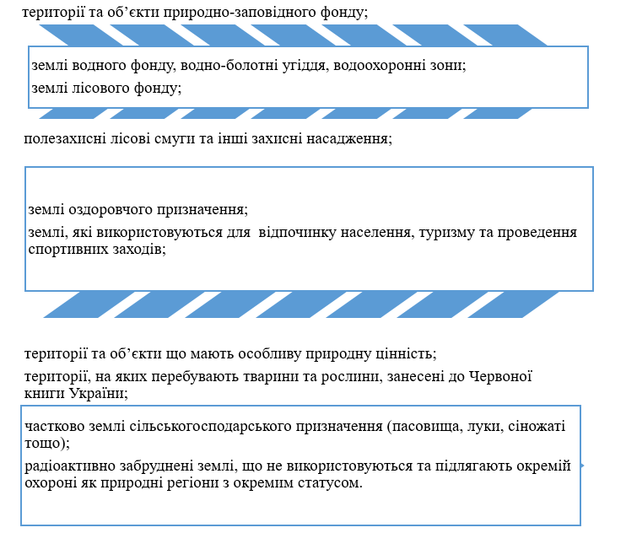

Рис. 1.2 Екомережа

завдання

Відповідно до цілей створення НПП на нього покладено такі завдання:

- охорона цінних природних та історико-культурних комплексів і об'єктів;

- створення умов для організованого туризму, відпочинку та інших видів рекреаційної діяльності у природних умовах та відповідно до заповідної Системи охорони природних комплексів та об'єктів;

- проведення наукових досліджень природних комплексів та їх змін в умовах рекреаційного використання та надання наукових рекомендацій щодо охорони навколишнього середовища та ефективного використання природних ресурсів;

- проведення екологічної просвітницької роботи.

територіальний поділ

Діяльність НПП здійснюється відповідно до її положень і проектів організації території, охорони, розведення та рекреаційного використання її природних комплексів і об'єктів.

На території НПП, крім природоохоронних територій, зберігаються традиційні види природокористування, зокрема сінокосіння, випас худоби, любительське (спортивне) рибальство та полювання, бджільництво, збір грибів, ягід і лікарських рослин, а також проблема вирішується питання заготівлі дров.

У перші роки роботи НПП розташовувалися управління та науково-дослідні відділи охорони навколишнього середовища, згодом створено еколого-освітній центр та забезпечено розвиток рекреаційної інфраструктури НПП. НПП оснащені спеціальним обладнанням, технікою загального призначення та автотранспортом загального призначення. Керівництво НПП укомплектовано місцевими жителями, а витрати на їх утримання несе державний бюджет.

НПП співпрацює з органами місцевої влади, громадянами та громадськими організаціями, зокрема шляхом залучення їх до роботи Науково-технічного комітету НПП та спільної організації різноманітних природоохоронних та інших заходів.

Закріплення за територією НПП авторитету, здійснення заходів з регенерації/відновлення природних ресурсів значно збільшить багатство місцевої флори та фауни. Державна служба охорони забезпечує запобігання злочинним діям, а також скупченню і безпорядку території, вживає заходів щодо профілактики та охорони природних угруповань від шкідників і хвороб, запобігає виникненню пожеж та інших надзвичайних ситуацій тощо.

Еколого-просвітницька діяльність в НПП сприяє підвищенню рівня екологічної грамотності місцевих жителів і туристів, відіграє важливу роль у вихованні екологічної свідомості місцевої молоді та населення.

Конкретні методи включають: проведення просвітницької роботи в дошкільних закладах та шкільних закладах, розповсюджування брошур, журнали, фільми, книги, посібники тощо з метою популяризації знань про територію НПП.

Екологічний моніторинг, який проводять науковці НПП, дозволить контролювати стан природних комплексів і популяцій рідкісних рослин і тварин, на основі чого розроблятимуться спеціальні плани покращення екологічного стану території та прилеглих до парку територій. Для наявних штатних наукових працівників Управління природно-заповідного фонду укладає угоди з науковими організаціями всіх рівнів з метою залучення кваліфікованих працівників та обміну досвідом природоохоронної діяльності з регіонами України та інших держав.

Рекреаційна діяльність на території НПП є прямою інвестицією в економічний розвиток регіону.

Здійснюється шляхом створення належних умов для дозвілля туристів, у тому числі:

- облаштування маршрутів екологічного туризму та зон відпочинку;

- організація екологічних таборів для школярів та підлітків;

- залучення місцевих жителів до рекреаційної діяльності (надання туристам ночівлі, харчування та спілкування) платні послуги);

- надає інформаційні послуги шляхом виготовлення друкованої, фото- та відеопродукції, виготовлення інформаційних стендів;

- участь та співробітництво з рекреаційними закладами регіону у відвідуванні території НПП.

НПП сприяє розвитку сільського туризму в тому регіоні, де знаходиться. Ця форма масових розваг, на відміну від інших форм, сприяє вихованню національно-патріотичних почуттів і сприяє:

Вирішувати соціально-економічні проблеми села;

Зменшити безробіття на селі та розширити сферу самозайнятості сільського населення, особливо молоді.

Розширювати можливості збуту продукції особистого підсобного господарства, особливо продажі на місці.

Покращення благоустрою сільських садиб, вулиць та сіл.

Розвиток соціальної інфраструктури.

Відроджувати, зберігати та розвивати місцеві народні промисли, об’єкти історико-культурної спадщини.

Підвищення культурно-освітнього рівня сільського населення.

НПП створюють унікальну можливість поєднати природоохоронні місії з балансом використання природних ресурсів і потребами відпочинку населення.

НПП є каталізатором сталого розвитку регіону та базою для розвитку дозвіллєвої, туристичної, еколого-освітньої, природоохоронної, наукової діяльності, стимулом для розвитку суміжних видів підприємницької діяльності в регіоні.

Парк сприяє озелененню різних сфер господарської діяльності, що здійснюється на його території (лісове, водне та мисливське господарство).

**Висновки до першого розділу**

Рекреаційна діяльність на території НПП є прямою інвестицією в економічний розвиток регіону.

Здійснюється шляхом створення належних умов для дозвілля туристів, у тому числі:

- облаштування маршрутів екологічного туризму та зон відпочинку;

- організація екологічних таборів для школярів та підлітків;

- залучення місцевих жителів до рекреаційної діяльності (надання туристам ночівлі, харчування та спілкування) платні послуги);

- надає інформаційні послуги шляхом виготовлення друкованої, фото- та відеопродукції, виготовлення інформаційних стендів;

- участь та співробітництво з рекреаційними закладами регіону у відвідуванні території НПП.

НПП сприяє розвитку сільського туризму в тому регіоні, де знаходиться. Ця форма масових розваг, на відміну від інших форм, сприяє вихованню національно-патріотичних почуттів і сприяє:

Вирішувати соціально-економічні проблеми села;

Зменшити безробіття на селі та розширити сферу самозайнятості сільського населення, особливо молоді.

Розширювати можливості збуту продукції особистого підсобного господарства, особливо продажі на місці.

Покращення благоустрою сільських садиб, вулиць та сіл.

Розвиток соціальної інфраструктури.

Відроджувати, зберігати та розвивати місцеві народні промисли, об’єкти історико-культурної спадщини.

Підвищення культурно-освітнього рівня сільського населення.

НПП створюють унікальну можливість поєднати природоохоронні місії з балансом використання природних ресурсів і потребами відпочинку населення.

НПП є каталізатором сталого розвитку регіону та базою для розвитку дозвіллєвої, туристичної, еколого-освітньої, природоохоронної, наукової діяльності, стимулом для розвитку суміжних видів підприємницької діяльності в регіоні.

Парк сприяє озелененню різних сфер господарської діяльності, що здійснюється на його території (лісове, водне та мисливське господарство).

**РОЗДІЛ 2**

**ДОСЛІДЖЕННЯ РОБОТИ ТА ОРГАНІЗАЦІЇ ХАРЧУВАННЯ НАЦІОНАЛЬНИХ ПРИРОДНИХ ПАРКІВ УКРАЇНИ**

**2.1. Діяльність найкращих національних природніх парків України**

Україна має велике розмаїття природних ландшафтів і тваринного світу. З цієї причини території України оголошені заповідними територіями, заповідниками та національними парками. Національні парки в Україні є життєво важливими для збереження великих природних територій і надають країні великі можливості для розвитку екотуризму. Усі українські національні парки різні, і тим самим є унікальними.

Україна може пишатися своїми національними парками. Усі вони різні, але унікальні. Кожен бажаючий може прогулятися стежкою Довбуша на Прикарпатті або здійснити річковий маршрут в Одеській області.

В Україні є понад 45 національних парків, ми більш детально розглянемо 10 найкращих національних природніх парків України.

1. **Карпатський національний парк рис. 2.1.**

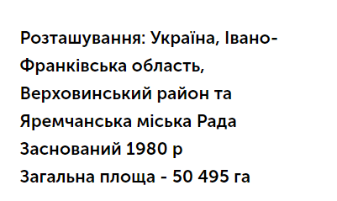

Рис. 2.1. Карпатський національний парк

Це перший і один із найбільших національних парків України з неповторними природними і культурними об’єктами. Найціннішими скарбами парку є старовірові ліси та праліси, чисельні осередки ендемічних та рідкісних видів карпатської флори і фауни, а також унікальна гуцульська етнокультурна спадщина [3] .

На території Карпатського НПП виявлено понад 50 рідкісних рослинних угруповань, охороняється близько 150 видів тварин і рослин, занесених до Червоної книги України (2009 р.). Тут збереглося найбільше в Українських Карпатах угруповання сосни звичайної, берези та деяких кедрових. Виявлено понад 50 рідкісних рослинних угруповань. У парку охороняються всі види рослинних угруповань у лісах (крім зони дубових лісів), субальпійського та альпійського поясів, які характеризують гірські системи Центральної Європи. Територія парку також є осередком найбільшої кількості ендемічних і реліктових видів карпатської флори і фауни.

Завдяки багатій національній культурній спадщині Гуцульщини, Карпатський національний природний парк став одним із найпопулярніших центрів дозвілля в Україні, вражаючи красою та гармонією шедеврів сакрального мистецтва та унікальними звичаями та традиціями. Територія парку є найуспішнішим центром розвитку зеленого туризму в Україні.

Карпатський національний парк розкинувся на великих гірських територіях.

Для туристів підготовлено унікальний інформаційний маршрут. Тут можна прогулятися стежкою Олекси Довбуша. Маршрут починається з Яремчі. Ви пройдете між скелями і досягнете Горган Запрутського хребта. Тут можна побачити мальовничий вид на каньйон Прута та на присілок Ямна.

1. Шацький національний природний парк рис. 2.2.

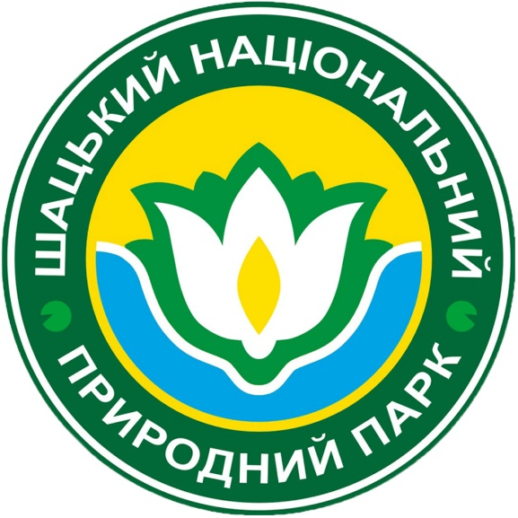

Рис. 2.2. Логотип Шацького національного природного парку

Дивовижний куточок Полісся, де поєдналися дрімучі ліси, чисті озера, болота та луки. Природні соснові ліси із зеленими мохами та чорничниками зачаровують красою. А серед лісів розкинулись 23 мальовничі озера. Це одна з найбільших озерних груп Європи. Найбільше озеро парку та найглибше в Україні – Світязь. Хвилі тут у вітряну погоду сягають навіть метрової висоти. Коли погода сонячна – видно дно озера на кількаметровій глибині [20] .

Шацький національний природний парк є ідеальним місцем для спостереження за птахами. Під час міграційних періодів на озерах і в прилеглих районах відпочиває близько 80 000 птахів. Відвідувачі парку можуть насолоджуватися різноманітними видами діяльності, такими як купання в озерах, гріння на сонці на пляжах, смакування чудових чізкейків і чорничних пончиків, проживання в прилеглих кемпінгах і їзда на велосипеді пишними лісами. Однією з визначних пам’яток парку є озеро Лука, де відвідувачі можуть насолоджуватися каякінгом серед яскравих «квіткових полів» жовтих і білих водяних лілій. Площа парку рис. 2.3.



Рис. 2.3. Площа парку

Основні розваги, якими можна зайнятись перебуваючи в даному парку наведено на рис. 2.4.

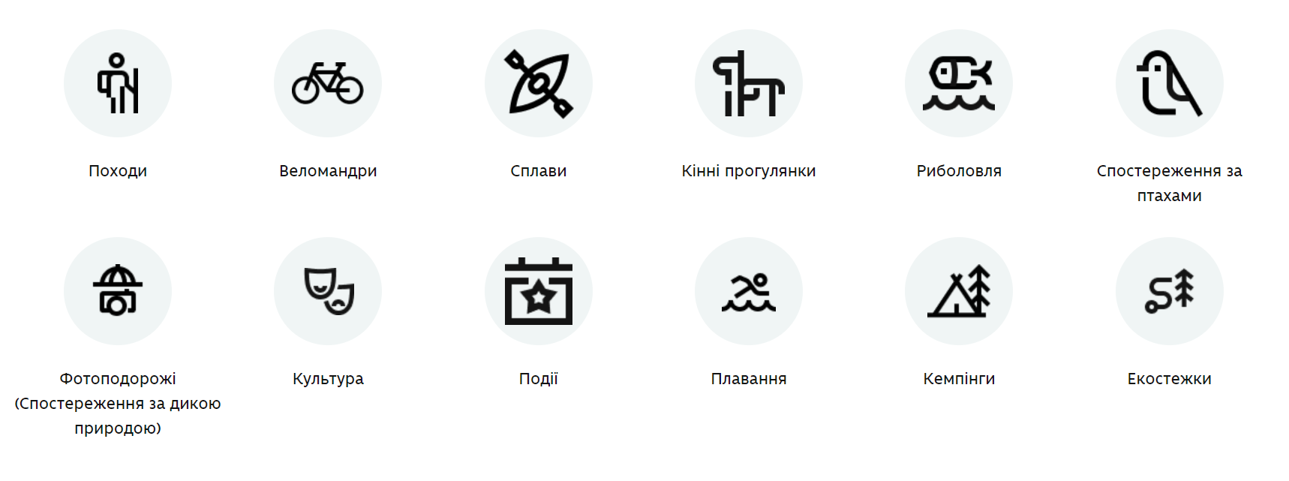

Рис. 2.4. Локації Шацького національного природного парку

Сьогодні Шацький національний природний парк є цікавим місцем для туристів.

1. **Національний природний парк "Подільські Товтри"** рис. 2.5.

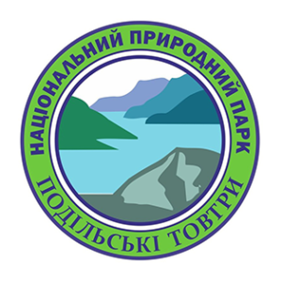

Рис. 2.5. Логотип Національного природного парку "Подільські Товтри"  
Чи мріяли ви колись прогулятися дном доісторичного моря, яке існувало мільйони років тому? Приїжджайте до Національного природного парку “Подільські Товтри”. Адже саме тут побачите унікальну ландшафтну систему, яка сформувалася 14-25 млн років тому і була бар’єрним рифом двох колишніх морів – Тортонського і Сарматського [8] .

Цей мальовничий куточок, де колись розташовувалося стародавнє місто Бакота, де нині вражатимуть своєю красою хвилі Дністровського водосховища. Старовинний монастир сидить серед скель. Відвідувачів приваблюють цілющі властивості місцевих джерельних вод та можливість насолодитися природою та спокоєм.

У парку мешкає 65 видів тварин і 60 видів рослин, занесених до Червоної книги України. Прогулюючись стежками парку, ви можете легко помітити деяких із цих сов, наприклад вухату сову та велику буру сову. Численні підземні сховища тут стали домом для 14 видів кажанів – печери та інші відповідні місця в межах парку також є домом для європейських кажанів.

Унікальне місце в світі «Подільські Товтри» простягнулися на велику відстань у Хмельницькій області. Візуально Товтри є мальовничим пагорбом, початковою точкою українських Карпат. Тут з-під землі височіють зелені та мальовничі пагорби. Біля підніжжя гори тихе величезне блакитне озеро різних форм і розмірів. Загалом у парку є аж 160 туристичних місць. Усі гори Товтри різняться по висоті, густо вкриті лісом і голі, але мають одну спільну рису: західний схил крутий, а східний — пологий.

Національний природний парк “Подільські Товтри” увійшов до семи природних чудес України. Він найбільший в Україні і один з найбільших парків Європи [8] .

1. **Національний природний парк "Нижньодністровський" рис. 2.6.**

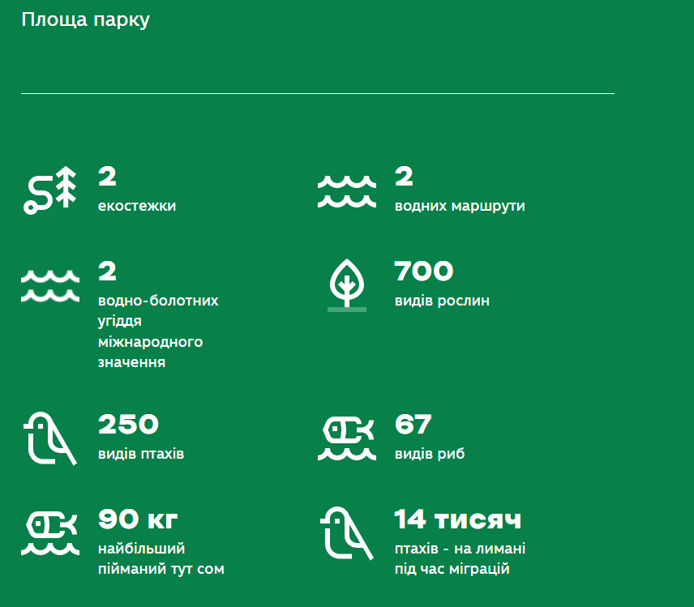  
Рис. 2.6. Національний природний парк "Нижньодністровський"

Заплющіть очі і уявіть царство птахів та риб, що розкинулося аж ген до обрію через лиман, озера, очерети і єрики, заплавні луки та ліси, розлогий Дністер і стрімкий Турунчук [12] .

Смарагдово-зелений влітку і золотисто-вохристий взимку, очеретяні зарості та чагарники рогозу є домом для багатьох унікальних тварин. Тут, серед очерету, відкладають ікру риби, ховаються лісові коти, полюють видри та європейські норки, рожеві пелікани та лебеді, корівки та качки, відпочивають на хвилях лиманів та озер кулики та баклани, орли та луні. Сотні видів рослин ростуть у чарівних заплавних лісах, оксамитових луках і крутих берегах річок.

Все це – велика дельта Дністра, що охороняється Нижньодністровським національним природним парком. Мандруючи стежками та маршрутами парку, пам’ятайте, що дельта Дністра відкриває свої таємниці звуками, кольорами та запахами для тих, хто шанує природу та вміє терпляче чекати, бачити, слухати та відчувати.

Що можна робити відвідуючий даний парк наведено на рис. 2.7.

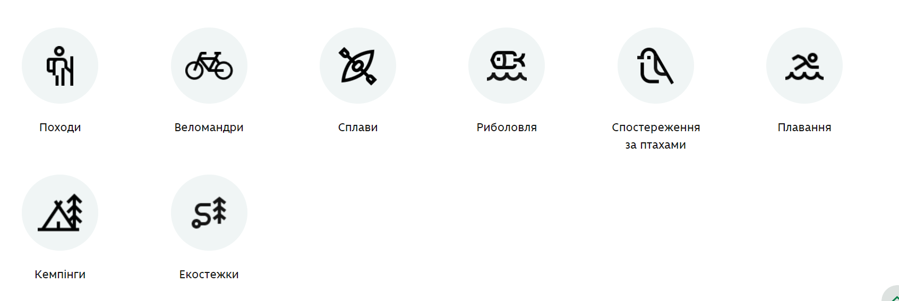

Рис. 2.7. Розваги в Національному природному парку "Нижньодністровський"

В Одеській області Національний природний парк «Нижньодністровський» розташований одночасно на території трьох районів.

Розташоване в місці злиття річок Дністер і Турунчук і в гирлі Дністра. Це справжній рай для любителів природи. Річки, болота, велика кількість риби та тварин – ось що таке національний природний парк «Нижньодністровський».

Тут розроблено та затверджено шість екологічних маршрутів, довжиною від 7 до 58 км та одна екологічна стежка.

"Дністровська Амазонія" - маршрут річкою Дністер, руслом Турунчука, мальовничою протокою "Амазонка". Довжина маршруту від Біляївки - до 8 км, від с. Маяки - 20 км. Тривалість проходження маршруту від 3 до 6 годин.

1. **Національний природний парк "Святі гори" рис. 2.8.**

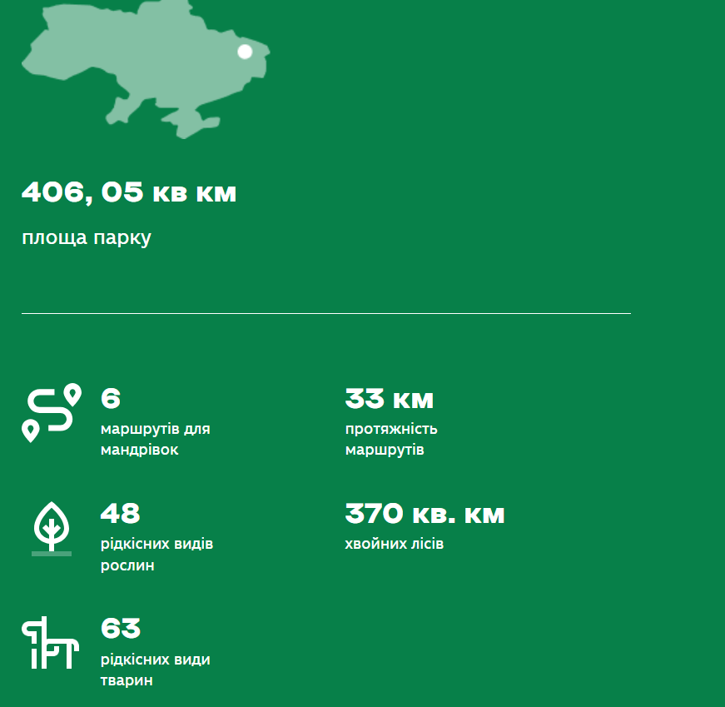

Рис. 2.8. Національний природний парк "Святі гори"

«Донецька Швейцарія», місце сили, духовний центр сходу України – це все про Національний природний парк «Святі гори». Розкидається вздовж протоки русла Сіверського Дінця, поблизу міста Святогірськ.

Вас приваблять крейдяні гори, які вважаються природним дивом України. Білі скелі ще пам’ятають стародавніх ченців, які заснували в печері монастир. Нині тут височіють куполи святинь Святогірської Свято-Успенської Лаври.

У білих скелях зберігаються рідкісні рослини, зокрема сосна крейдяна, занесена до Червоної книги України. Решта сосни утворюють справжню родзинку парку – крейдяний ліс. У парку росте 48 видів рідкісних рослин. На червоні тюльпани та болотяні рододендрони тут одне задоволення дивитися.

Горностай — дуже рідкісний вид на сході України, мешкає в плавнях і чагарниках Байлача, а в скелях Крейдяних гір можна побачити рідкісного в Європі птаха пугача. У парку мешкає 63 рідкісні види тварин, у тому числі гадюка Нікольського, орлан-білохвіст, видра.

У заплаві річки та байрачних дібровах зустрічається горностай - дуже рідкісний для Східної України вид, а у скелях крейдяних гір живе рідкісний для Європи птах - пугач. Справжньою перлиною заповідника є печерні храми з Миколаївською церквою, яка була збудована в XVII ст. на крейдяній скелі. Ця унікальна споруда відтворює в камені традиції дерев'яної народної архітектури і є оригінальним витвором українського бароко [22] .

Чим зайнятись в парку рис. 2.9.

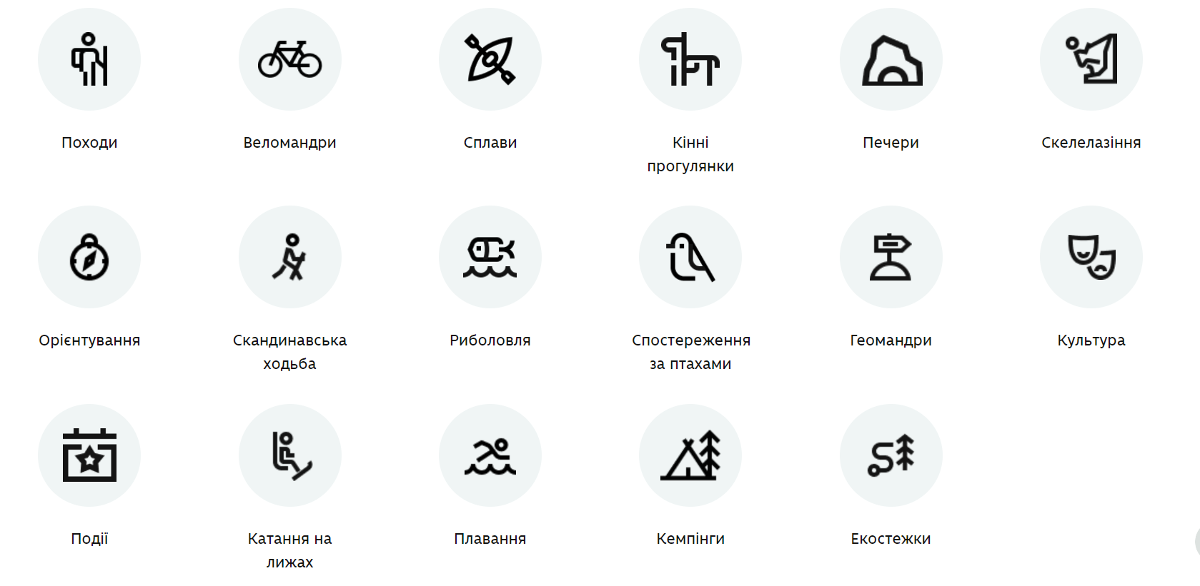

Рис. 2.9. Розваги в національному природному парку "Святі гори"

Сьогодні на жаль, парк розташований у прифронтовій зоні. У жовтні 2022 року більшу частину території було деокуповано. Природа та майно парку були знищені росіянами, а територія замінована. Співробітники команди були вбиті або поранені. Територія парку є зоною активних бойових дій.

1. **Національний природний парк "Синевир"** рис. 2.10.

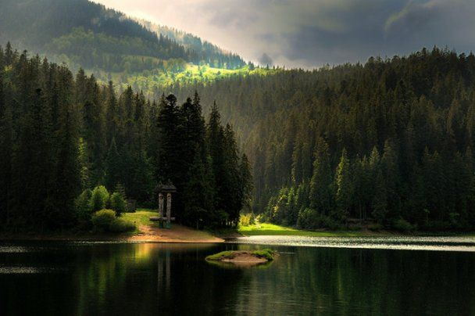

Рис. 2.10 Національний природний парк "Синевир"

Національний природний парк Синевир – окраса українських Карпат. Тут є все: озера Синевир і Озірце, болотні угіддя Глуханя і Замшатка, гори Стримба і Негровець, водоспади, вічнозелені ліси тощо [22] .

Озеро Синевир – найбільше гірське озеро України. Хоча це, безперечно, родзинка парку, це не просто водосховище. Тут розташовані чарівні гори, внесені до списку Всесвітньої спадщини ЮНЕСКО, кришталево чисті водоспади, річки та озера, заповідні болота та незаймані ліси.

Унікальний в Україні реабілітаційний центр бурих ведмедів і хижих птахів відкритий для туристів. У дикій природі, крім тих же ведмедів, можна зустріти також вовків, рисей, оленів і козуль. У смерекових лісах гніздяться рябчики та рябчики, на торфовища відлітають білі та чорні лелеки, високо в небі ширяють беркути.

Тут активно працюють над захистом популяції бурого ведмедя. Для цього створено реабілітаційні центри для цих тварин. Вольєр Центру реабілітації бурих ведмедів розташований на 12 гектарах лісу. У парку є два музеї, які варто відвідати.

Площа парку рис. 2.11.

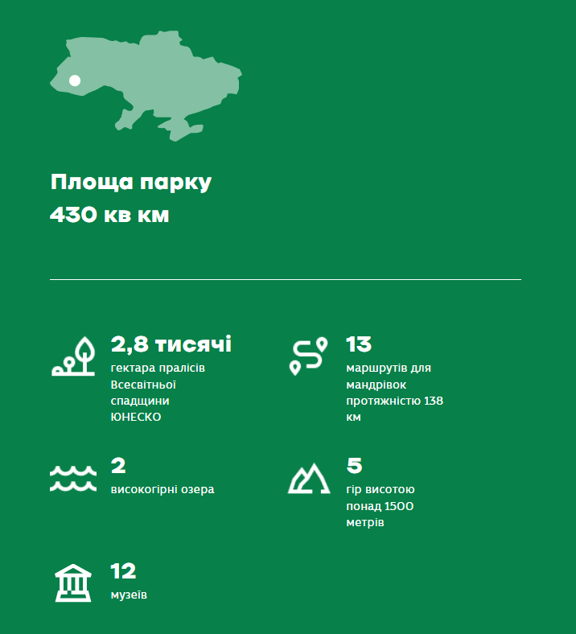

Рис. 2.11. Площа національного природного парку "Синевир"

Розваги в парку наведено в рис. 2.12.

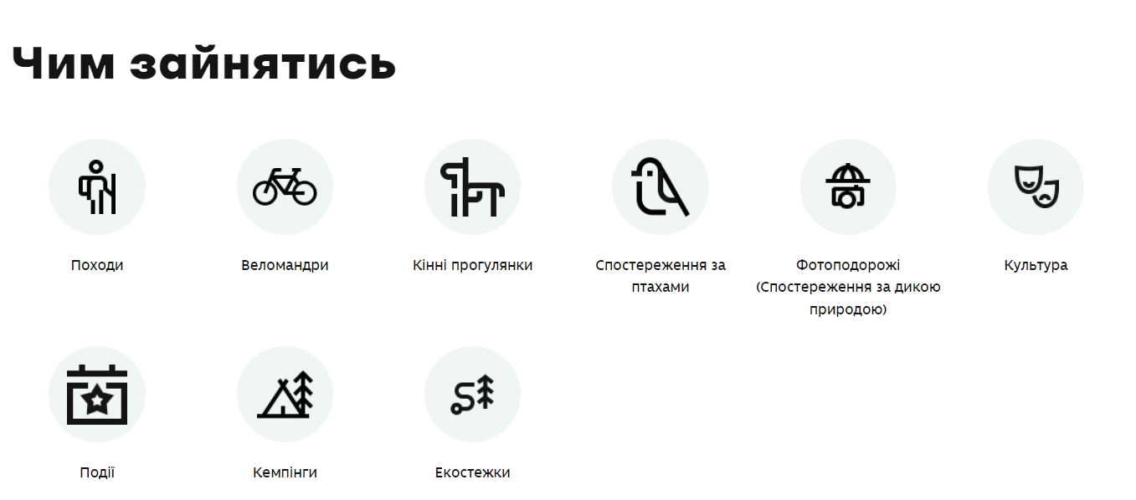

Рис. 2.12. Розваги в національному природному парку "Синевир"

У 2008 році озеро Синевир увійшло до списку переможців національної акції «Сім чудес України», започаткованої фондом "Рідна країна". Ця акція стала одним із найрезонансніших та найуспішніших проектів промоції внутрішнього туризму в Україні за 20 років незалежності.

1. **Національний природній парк "Голосіївський" рис. 2.13.**

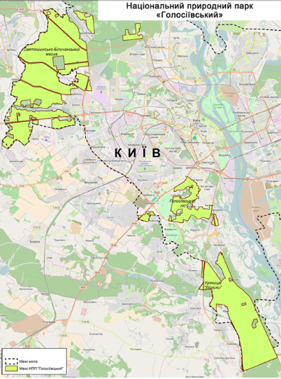

Рис. 2.13 Національний природній парк "Голосіївський"

Національний природний парк «Голосіївський» – єдиний в Україні та один з кількох у світі національних парків, повністю розташованих в межах мегаполісів [15] .

НПП «Голосіївський» створено згідно з Указом Президента України № 794 від 27 серпня 2007 року на площі 4525,52 га в межах Голосіївського району м. Києва з метою охорони, відтворення та раціонального використання. Цінні природні ландшафти парку, що мають важливе природоохоронне, наукове, історико-культурне, естетичне, рекреаційне та оздоровче значення та важливе значення для покращення екологічної ситуації міста Києва.

Національний природний парк «Голосіївський» розташований на правому березі Києва. Парк складається з кількох самостійних частин різного розміру, розташованих у Голосіївському, Святошинському та Оболонському районах Києва.

У Києві створено Національний парк «Голосіївський». Тут дослідники виявили залишки поселень скіфської доби, доби бронзи, ранньозалізного часу, а також кілька давньоруських поселень і городищ. Найвідомішим, однак, є городище Китаївське, на якому знаходиться курганний могильник ІХ-ХІІІ ст.

Цей парк є місцем відпочинку та центром паломництва киян.

1. **Національний природний парк "Гуцульщина" рис. 2.14**

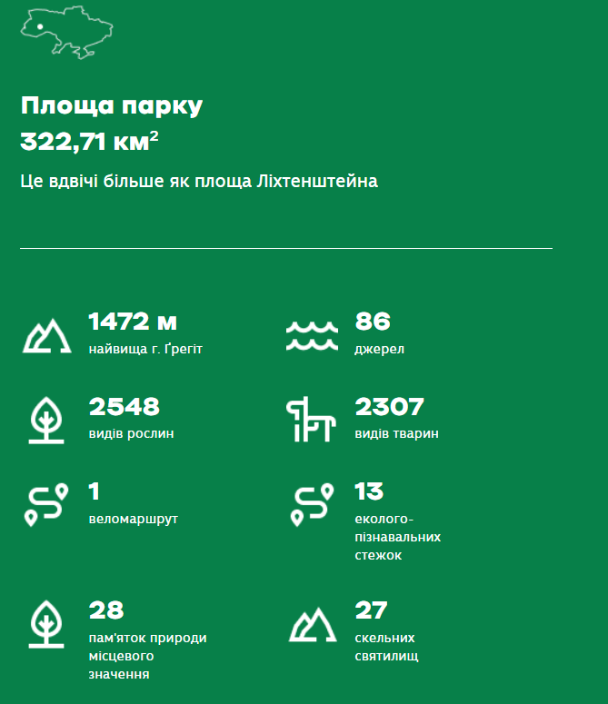

Рис. 2.14 Площа парку "Гуцульщина"

Цей молодий національний парк розташований у Косівському районі Івано-Франківської області. Природа в межах парку мальовнича, оскільки це лісиста частина Покутсько-Буковинських Карпат. На відміну від Шацького НПП, національний природний парк "Гуцульщина" не може похизуватися озерами. Всього тут шість невеликих озер. На узбережжі ростуть рідкісні рослини, занесені до Червоної книги України. Проте тут протікають знамениті оспівані місцевими жителями річка Прут і Черемош на західній Україні.

Тут унікальна природна краса поєднується з етнічною та історичною культурною спадщиною гуцульського народу. Це грань оригінальності. Місце, де зберігаються традиції, обряди та народні промисли. Тут розташована садиба Святого Миколая.

Незайманий природний ландшафт і панорамні види захоплюють дух. Парк розташований у лісистій місцевості Покутсько-Буковини в Карпатах, а його ліси є одним із найбільших і найцінніших його активів. Особливу цінність мають праліси та вікові ліси. У цих лісах водяться олені, козулі, дикі кабани, зрідка бурі ведмеді, рисі та лісові коти. На території парку виявлено 1214 видів грибів та грибоподібних організмів, 23 з яких занесено до Червоної книги України.

Співробітники парку використовують унікальні методи переселення, які дозволяють вирощувати рідкісні гриби в природних умовах.

А ще територія парку помережена численними річками та потоками. Найбільші з них – Лючка, Пістинька, Рибниця, Черемош, які є правими допливами р. Прут. У гірській місцевості та при виході з гір річки утворюють перекати, плеса, водоспади, які місцеве населення називає «гуками» через гуркіт і шум, які вони спричиняють [6] .

Розваги в парку рис. 2.15.

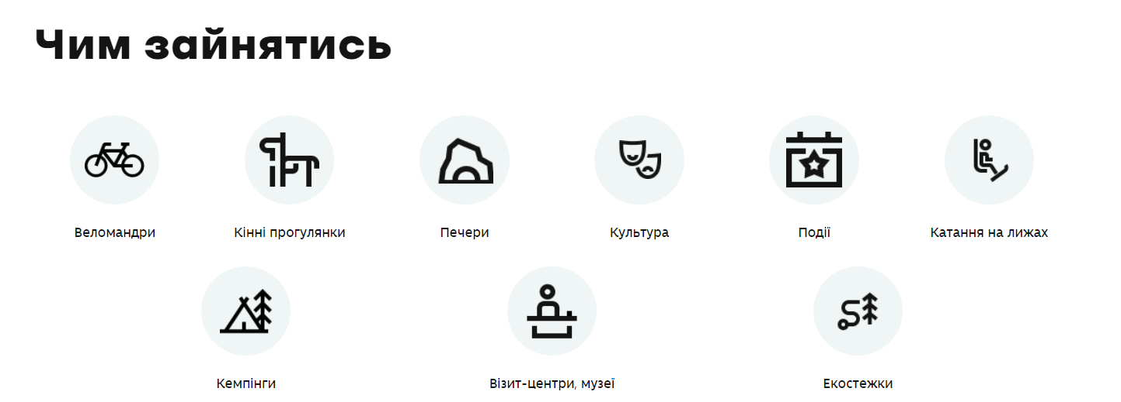

Рис. 2.15 Розваги в парку "Гуцульщина"

Однією з окрас даного національного парку є збереження національних традицій і культури. Якщо ви подорожуєте автомобілем, краєвиди на дорозі мальовничі, і їх варто сфотографувати.

1. **Національний природний парк "Сколівські Бескиди" рис. 2.16**

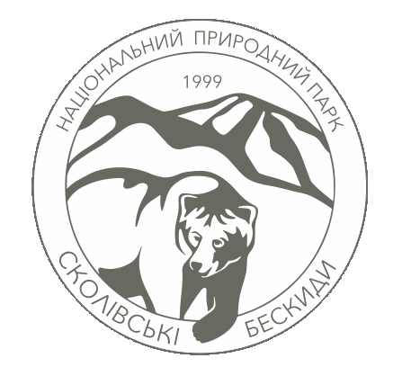

Рис. 2.16 Логотип національного природного парку "Сколівські Бескиди"

Найвища точка НПП «Сколівські Бескиди» — гора Парашка (1268 м). У гарний день з вершини Парашки видно сусіднє село Корчин, а також місто Стрий, Миколаїв (цементний завод) і навіть місто Львів (90 км). За переказами, гора названа на честь Парашки, дочки князя Святослава (за іншою версією, його дружини).

Природа «Сколівських Бескидів» є дуже унікальною: 40 видів рослин занесено до Червоної книги України, тут зустрічаються 133 види рідкісних рослин, росте близько 200 видів лікарських рослин. Для моніторингу всієї території встановлено 5 електронних приладів для фото- та відеозйомки по всій території.

Окрім знаменитого водоспаду Кам’янка, тут є ще знаменитий водоспад Гуркало, який знаходиться на річці Великій. Біля підніжжя водоспаду утворюється так звана «чаша», яку місцеві називають «Чаша молодості». Це водяне плесо шириною 10 метрів і максимальною глибиною 2 метри.

На території парку розташований Національний історико-культурний заповідник «Тустань», а також родовища Східних мінеральних вод. У Східницькому родовищі мінеральних вод 38 джерел і 17 свердловин, з них 10 джерел і 3 свердловини відкриті для туристів.

У парку виявлено 48 видів багатоніжок, 9 з яких є рідкісними. За допомогою програми «Реінтродукція зубра в Сколівському Бескиді» наразі нараховується 20 особин зубра, які перебувають під постійним наглядом науковців та ветеринарів.

Львівщина може пишатися своїм національним парком, який щороку приваблює велику кількість туристів. На скелястих схилах і каньйонах ростуть величні ялини. Тут живуть привезені з Білорусі олені, кабани, куниці, ведмеді і навіть зубри.

Крім того, парк розташований в околицях традиційних курортних місцевостей - Східниці, Сколе, Славське.

Для відвідувачів будуть доступні різноманітні кемпінги, санаторії та приватні садиби.

1. **Гетьманський національний природний парк**

Гетьманський національний природний парк (Гетьманський НПП) створено 27 квітня 2009 року згідно з Указом Президента України № 273/2009 з метою охорони, відтворення та раціонального використання типового унікального природного ландшафту лів. Приморський лісостеп, має важливе природоохоронне, наукове, естетичне, рекреаційне та оздоровче значення. Будівельні роботи в парку тривали близько 10 років.

Гетьманський НПП є державним об'єктом природно-заповідного фонду України загальнодержавного значення, природоохоронною, рекреаційною, культурно-освітньою, науково-дослідною установою, належить до державної власності і підпорядкований Міністерству захисту довкілля та природних ресурсів України [2] .

Гетьманський НПП розташований в південно-східній частині Сумської області, в межах Охтирського району. Парк побудований в долині річки Ворскла. Починається від кордону з Російською Федерацією, пролягає по річці Ворскла до кордону з Полтавською областю, закінчується нижче села Куземин. Парк охоплює ділянки заплави, саму річку, місцями надзаплавні тераси та правий берег річки.

Загальна площа території Гетьманського НПП становить 23360,1 гектара, в тому числі 11673,2 гектара земель, що надаються у постійне користування рис. 2.17. [2] .

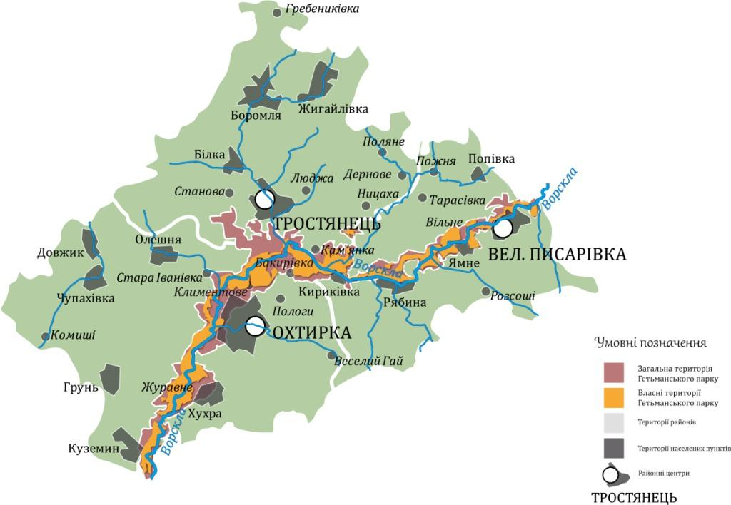

Рис. 2.17. Загальна площа території Гетьманського НПП

Унікальність Гетьманського національного парку полягає в тому, що він зберіг різноманітні ландшафти, характерні для лівобережних лісостепів – від низинних заплав і торфовищ до корінних останців лісів.

Природний комплекс парку раніше займав значне місце у Фонді природно-заповідного фонду України.

Тому до складу парку входять гідрологічні заказники загальнодержавного значення «Хухрянський» (рік видання – 1980), «Бакирівський» (рік видання – 1977), «Климентівський» (рік видання – 1998), загальною площею близько 9500 га «Ямний» місцевого значення, розташованого в заплаві р. Ворскла. Це одна з найчистіших і найкрасивіших річок України.

До складу парку також входять 6 заповідних територій (найбільший – «Литовський бір», розташований біля русла річки Ворскла. Це унікальний реліктовий сосновий ліс, вік знайдених дерев якого перевищує 300 років) та 2 пам’ятки природи місцевого значення.

Територія Гетьманського НПП - це насамперед чарівна і тихоплинна річка Ворскла та її заплава, незаймані болота та луки, соснові та дубові ліси. Ворскла - одна з найбільших лівих приток Дніпра.

Гетьманський національний парк має широке розмаїття флори та фауни, серед яких понад 1013 видів рослин і 2580 видів тварин, у тому числі багато видів, занесених до Червоної книги України (символ парку: журавель сірий (Grus grus), видра (Lutra lutra) , горностай (Mustela erminea), Eudontomyzon mariae, Bombus muscorum, Lucanus cervus cervus, Papilio machaon, Gladiolus tenuis, любисток (Platanthera/Orchis bifolia), Dactylorhiza majalis та ін.)

У Гетьманському НПП є 5 видів природної рослинності: лісова, чагарникова, лучна, болотна та водна.

Однією з головних причин багатства фауни є фізико-географічне розташування парку, його величезна площа та різноманітність біологічних середовищ існування, головним чином луків, боліт і лісів. Загалом фауна характеризується переважанням лісостепових видів. Крім цього, тут мешкають окремі хвойні породи, а також види південного походження та західноєвропейські.

Тваринний світ Гетьманського НПП досить різноманітний завдяки різноманітним природно-територіальним комплексам. Аналіз його фауни показує, що він характеризується значним видовим різноманіттям, з наявністю реліктових, рідкісних і зникаючих видів. У лісі живуть лосі, кабани, козулі, борсуки, вовки, лисиці та ін. Серед представників птахів – соловей, шпак, дятел, зозуля, сова, іволга, яструб та ін.

Цей парк ознайомлює туристів із природою Лівобережної України, зокрема, Сумщини. Парк створений лише у 2009 році. Тут протікає Ворскла. У долині річки один за одним ідуть 12 заповідних урочищ. Найбільше з них, "Литовський бір", де ростуть дерева, вік яких нараховує понад 300 років [22] .

Наша країна може пишатися своїми національними парками. Усі вони є різні, але водночас і унікальні. Ми розглянули 10 найкращих національних парків, які є найбільш відвідуваними туристами в Україні.

**2.2. Галицький національний природний парк рис. 2.18.**

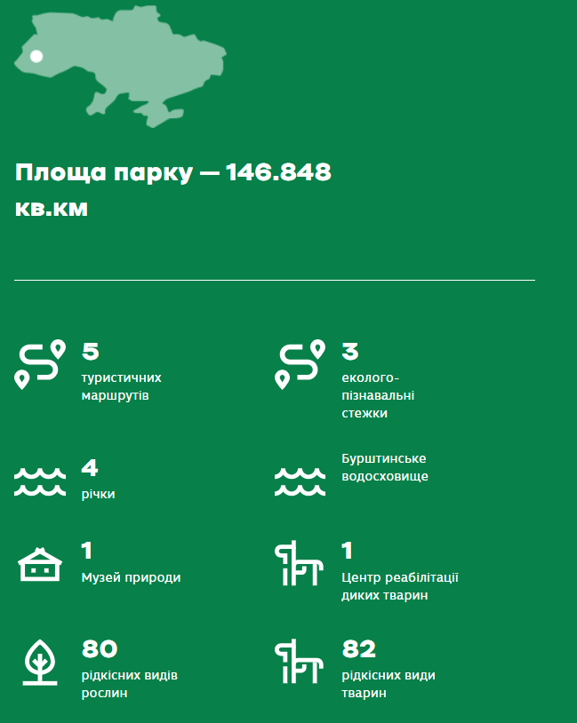

Рис. 2.18 Площа Галицького національного природного парку

Відповідно до Указу Президента України від 9 серпня 2004 року в Галицькому районі Івано-Франківської області для охорони, відтворення та раціонального використання типових і унікальних природних комплексів лісів, луків, степів і боліт, було створено Галицький національний природний парк у віданні Держкомлісгоспу України, який має особливе природоохоронне, наукове, історико-культурне, рекреаційне, освітнє та естетичне значення.

Площа земель парку – 14684,8 га, з них 12159,3 га надані у постійне користування, 2525,5 га, включені до його складу без вилучення у землекористувачів.

Парк знаходиться на межі двох фізико-географічних країн: Українських Карпат (область Передкарпаття) та південно-західної частини Східно-Європейської рівнини (область Опілля Західноукраїнської провінції Лісостепової зони) [14] .

Завдяки такому розташуванню для території характерний велике ландшафтне та біологіче різноманіття.

У рослинності та фауні зустрічаються як подільські, так і карпатські види. Виявлено 45 видів рослин і 37 видів тварин, які є представниками Червоної книги України, види 4 і 9 Червоної книги Європи, а також 6 видів рослин і 158 видів тварин, які охороняються Бернською конвенцією. Територія парку налічує понад 40 природних комплексів та об’єктів наукового, природоохоронного та рекреаційного значення (загальна площа близько 11 тис. га лісистих масивів, 2550 га водно-болотних комплексів, лучно-степових ділянок і геологічних утворень тощо) частина Галицького національного природного парку.

**До складу Галицького національного природного парку входять рис. 2.19.**

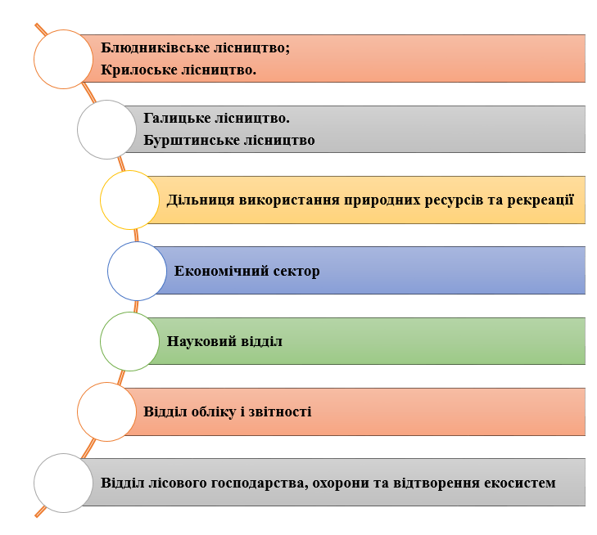

**Рис. 2.19** Склад Галицького національного природного парку

Науковий відділ.

Основним завданням цього відділу є складання «Природничого літопису» та надання основних даних про природні календарі, фізико-географічні умови, тваринний і рослинний світ та системи їх охорони, техногенний вплив на природно-заповідні території.

Тематичні природничі дослідження проводяться за участю фахівців інших наукових установ.

Співробітники цього відділу працюють за такими напрямками:

Розвиток екологічних кампаній у засобах масової інформації.

Виконання планів робіт з бюджету науково-дослідної роботи.

Проведення спеціальної роботи на та укладення договору про науково-технічне творче співробітництво.

Видавання монографії, збірників та наукових статтей.

Розроблення рекомендації з охорони навколишнього середовища.

Формування наукових фондів.

Участь в екологічних перевірках.

Здійснюють заходи для відновлення порушеного екологічного середовища, біологічних угруповань і популяцій диких тварин.

Економічний сектор.

Організація планує діяльність парку та охороняє джерела фінансування витрат природно-заповідного фонду та контролює його використання за призначенням. Комплексний аналіз різних видів діяльності НПП, своєчасне розроблення заходів щодо ефективного використання трудових і фінансових ресурсів, прискорення зростання продуктивності праці та зниження собівартості продукції [14] .

Відділ обліку і звітності.

Організація, яка веде бухгалтерський облік і звітність, контролює порядок оформлення документів бухгалтерського обліку, форми і порядок фінансових розрахунків. Контролювати послідовність надходження, оприбуткування та зберігання коштів, товарів та інших цінностей. Розрахунок з дебіторами та кредиторами. Складання бухгалтерських балансів і звітів.

Дільниця використання природних ресурсів та рекреації.

Організація та планування природоохоронної діяльності, пов’язаної з використанням природних ресурсів. Надавати послуги, пов'язані з використанням природних ресурсів, вітчизняним та іноземним споживачам. Готувати місячні та квартальні звіти відповідної форми. Займається плануванням та експлуатацією зон відпочинку, екологічних пізнавальних стежок та туристичних маршрутів.

Відділ лісового господарства, охорони та відтворення екосистем.

Загальне керівництво, організація та здійснення всієї технічної, виробничої та господарської діяльності, пов’язаної з використанням, відтворенням, охороною та збереженням природних комплексів.

Організовує та контролює проведення природоохоронних, відпуску лісу на пні, протипожежних та інших заходів.

Центр реабілітації та ре-інтродукції диких тварин

Основною місією Центру реабілітації та ре-інтродукції диких тварин є утримання диких тварин відповідно до їх біології, виду та індивідуальних потреб. Забезпечує належний захист здоров'я диких тварин і відповідні санітарні умови у вольєрах, клітках і приміщеннях кормоцеху. Проводять терапію та хірургію диких тварин.

Галицьке лісництво.

Загальна площа 2691 га. Розташований на південному сході адміністративного регіону Галичини. Контора лісництва знаходиться в с. Медуха. Територія лісництва поділена на 9 відділень [14] .

Лісові ділянки лісництва розташовані на території Прикарпатського округу лісостепової зони дубових рівнинних лісів Придністров’я (220-300 м над рівнем моря) та дубово-букових лісів Опілля. Клімат лісової зони сприятливий для успішного зростання таких дерев і кущів, як бук, дуб звичайний, модрина, ялиця та граб, липа, клен, ясен. Місцевість характеризується добре розвиненою мережею доріг і стежок.

Найбільш цінними в науковому, природоохоронному та рекреаційному значенні природними комплексами, що входять до складу лісництва є рис. 2.20

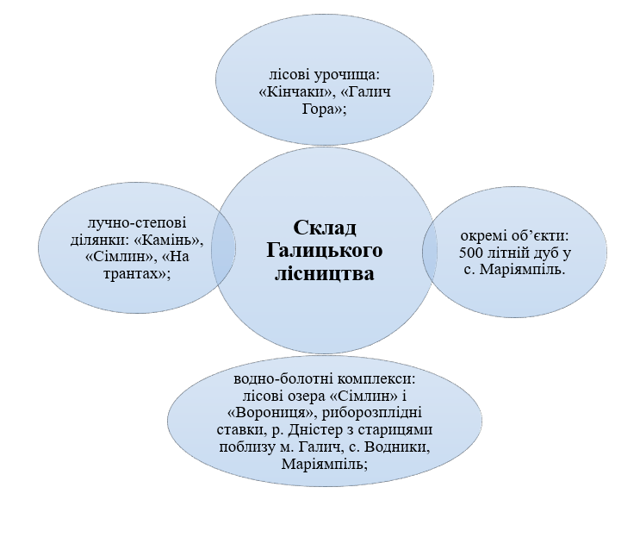

Рис. 2.20 Склад Галицького лісництва

На території лісництва функціонують еколого-пізнавальні стежки «На Замкову гору», «На Крилоську гору», «На стави», та туристичний маршрут «Камінь – Сімлин».

**Крилоське лісництво.**

Загальна площа 3155 га. Розташований на південному заході адміністративного регіону Галича. Контора лісництва розташована в адміністративній будівлі НПП. Територія лісництва поділена на 9 відділень. Лісові ділянки лісництва розташовані на території Придністровської дубової рівнини (220-300 метрів над рівнем моря) та Опільської дубово-букової лісостепової зони Карпатського регіону.

Лісогосподарські природоохоронні заходи проводяться з метою відновлення споконвічної історичної рослинності Верхнього Подністров’я: дуба, ялиці, явор та бука.

Лісові масиви розташовані вздовж річок Лімниці та Лукви і виконують важливі природоохоронні функції: протиерозійну, водорегулюючу. Ці ліси не мають значного експлуатаційного значення, оскільки складаються з молодих порід дуба, бука та граба, які є ендеміками даної території [14] .

Найціннішими в науковому та природоохоронному відношенні рекреаційними природними комплексами у складі лісового господарства є:

Лісові масиви: Діброва та Глинне;

Водно-болотний комплекс: річка Лімниця з старицями;

Окремі об’єкти: джерела «Дзвінна» та «Купіль», 500 літніх дубів у с. Вікторів.

У лісництві функціонує еколого-просвітницька стежка «По Діброві» та туристичний водний шлях річкою Лімниця.

**Бурштинське лісництво.**

Загальна площа 3320 га. Розташований на півночі території Галицького адміністративного району. Контора лісництва знаходиться в місті Бурштин. Територія лісництва поділена на 13 відділень.

Лісові ділянки лісництва розташовані на території Карпатського регіону в дубовій рівнинній лісостеповій зоні Придністров'я (220-300 м над рівнем моря).

Клімат лісової зони сприятливий для успішного зростання: дуб, бук, модрина, змішана ялина, граб, липа, клен, ясен.

Найбільш цінними для науки, охорони природи та рекреації об’єктами природного комплексу в складі лісового господарства є:

* лісові урочища: «Корчева», «Тенетники»;
* лучно-степові ділянки: «Касова Гора», «Поділля», «Камінь» (ок. с. Коростовичі), «Озеряни»;
* водно-болотні комплекси: Бурштинське водосховище, риборозплідні ставки, р. Дністер;

У лісовій зоні проходять еколого-пізнавальні стежки «На Замкову гору», «На Крилоську гору», «На стави», а також туристичний маршрут «Камінь – Сімлин».

У лісовій зоні проходять екологічні стежки та туристичні маршрути.

**Блюдниківське лісництво.**

Загальна площа 2660 га. Контора лісництва розташована в адміністративній будівлі НПП. Лісові ділянки лісництва розташовані на території Придністровської дубової рівнини (280-380 метрів над рівнем моря) та Опільської дубово-букової лісостепової зони Карпатського регіону.

Ліси Блюдницького лісгоспу розташовані в південній частині Опільської системи горбів зі слідами ерозійних процесів, місцевість порізана глибокими долинами і струмками.

На території лісництва панує м’який континентальний клімат з невеликими перепадами температур, відсутні сильні морози та надмірна вологість. Загалом клімат територій лісництва є сприятливим для успішного зростання наступних порід дерев: дуб звичайний, бук, модрина, ялиця змішана, граб, липа, клен, ясен, береза [14] .

Найбільш цінними в науковому, природоохоронному та рекреаційному значенні природними комплексами, що входять до складу лісництва є:

* лісові урочища: «Раків потік», «Вербівці»;
* водно-болотні комплекси: р. Дністер з старицями, р. Лімниця з старицями;

На території лісництва функціонує туристичний маршрут «До Галичинських печер».

Щодо перебування в Галицького національного природного парку вівідувачі моджуть зайнятися наступним рис. 2.21:

Розваги рис. 2.21

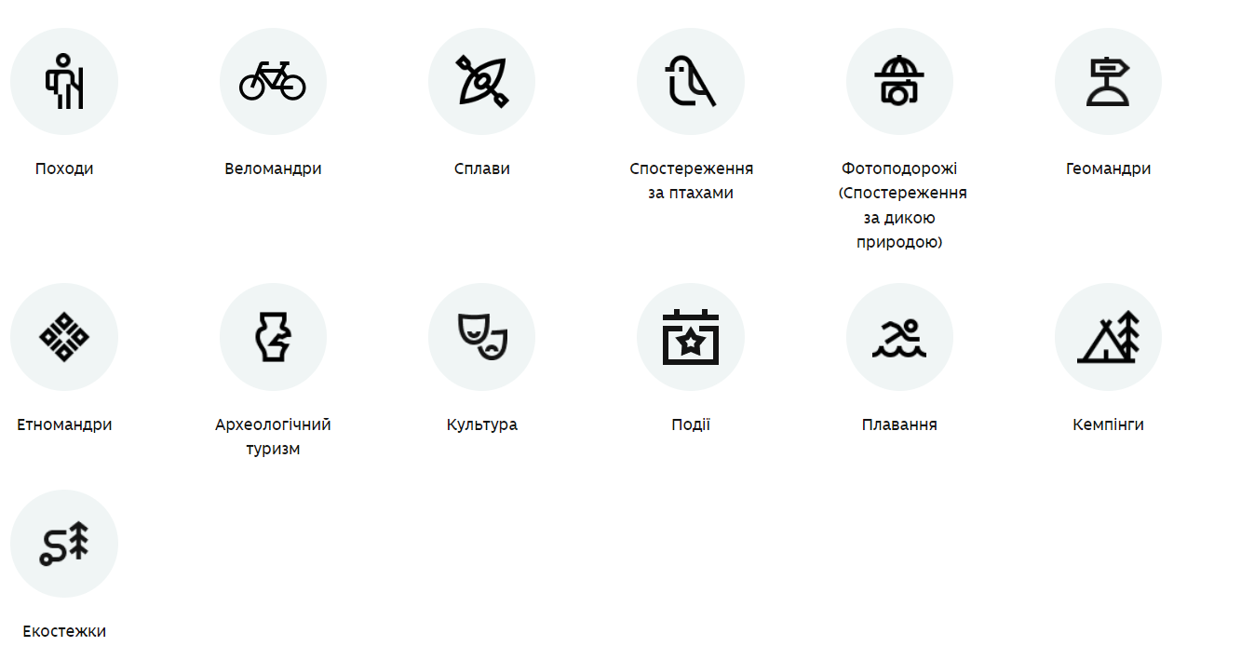

Рис. 2.21 Розваги в Галицькому національному природному парку

У даному НПП можна відвідати сім туристичних маршрутів, музей природи, Центр реабілітації та ре-інтродукції диких тварин.

В таблиці 2.1. ми проаналізували послуги, які надаються та їхню вартість станом на 01 жовтня 2023 року.

*Таблиця 2.1.*

Вартість послуг станом на жовтень 2023 р.

|  |  |
| --- | --- |
| Назва послуги | Вартість |
| Вхід на територію Центру реабілітації та Музею природи | 70 грн (дорослий), 30 грн (дитячий). |
| Відпочинок у рекреаційному пункті «На старій Галицькій дорозі» (альтанки з накриттям та мангалом). | 200 та 320 грн за альтанку |
| Супровід екскурсовода (у Центрі реабілітації диких тварин) | 150 грн/група. |
| Супровід екскурсовода маршрутами першого та другого днів | уточняти в парку |

Якщо у дорослого або в дитини є пільги, то відвідування парку є безкоштовним.

З 2007 року в Галицькому парку (с. Крилос, вул. Галицька, 1) Центр реабілітації та ре-інтродукції диких тварин приймає хворих та скалічених тварин, які не можуть самостійно вижити в дикій природі. Після одужання тварини будуть випущені назад у дику природу (за можливості).

Також, не забуваймо й про екзотаріум і дендрологічний парк. Якщо ви цінуєте місцеві ліси, ми рекомендуємо відвідати наш зовнішній ботанічний сад. Тут ви побачите близько 100 видів екзотичних дерев, таких як тис ягідний, кизил, барбарис тощо.

**2.3. Оцінка організації харчування в Галицькому національному природному парку**

Галицький національний природний парк сьогодні є популярним серед дорослих та дітей.

Після довгої прогулянки парком, відвідувачі стають голодними і шукають можливість попоїсти.

На території самого парку їсти заборонено та виходячи з нього навпроти є рекреаційний пункт, який називається «На старій Галицькій дорозі».

Ви можете зарядитися енергією та відпочити протягом дня. Головне вибрати відповідне місце відпочинку. Відпочинок у Галицькому національному природному парку, чудовий вибір.

Поїсти ви зможете в рекреаційний пункт «На старій Галицькій дорозі», велика територія навпроти самого парку, яка оснащена всім потрібним для чудового пікніку. Така територія підійде, як для сім’ї так і великої групи туристів.

Тут є альтанки обладнані столами, лавками, мангалом, до послуг відвідувачів дитячий майданчик з екологічних матеріалів рис. 2.22.

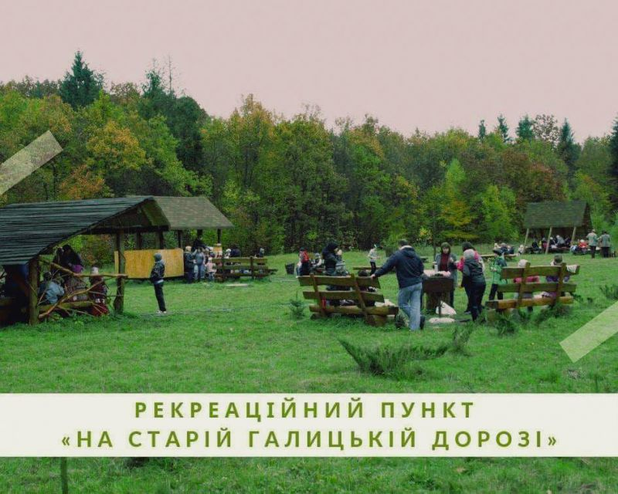

Рис. 2.22 рекреаційний пункт «На старій Галицькій дорозі»

Це місце найближче, де можна попоїсти.

Також, ми проаналізували заклади, які можна відвідати після перебування парку, які є недалеко від самого парку, адже після довгої прогулянки парком, не хочеться ще довго шукати, де можна смачно попоїсти.

Найближчі місця, де можна похарчуватися наведено на рис. 2.23.

Рис. 2.23 Заклади харчування неподалік від Галицького парку

Особливою гордістю закладу на території туристичного комплексу є ресторан «Круті кошика», який знаходиться в лісі селища Крилос. Велика площа комплексу вміщує будинки різного стилю, серед яких три банкетних зали, багато павільйонів і будиночків для святкування урочистих подій.

Ресторан «Круті кошика» рис. 2.24.

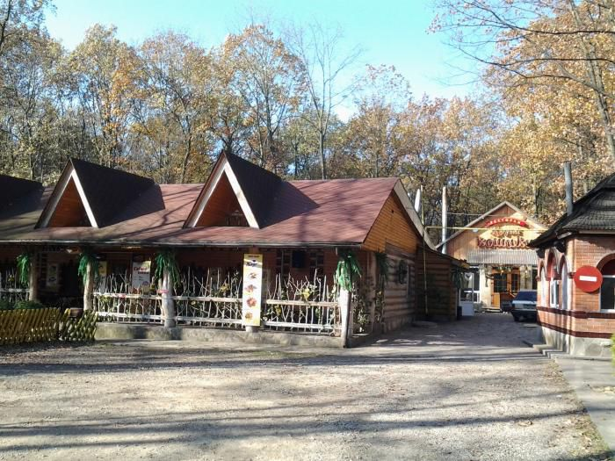

Рис. 2.24 Ресторан «Круті кошика»

Ресторан «Круті кошика» пропонує відвідувачам такі послуги:

* Українська домашня кухня, страви на мангалі;
* оренди банкетних залів місткістю до 300 чоловік;
* територія для прогулянок по лісі;
* готель;
* парковки;
* дитячий майданчик [17] .

Ресторан "Круті Кошика" в Крилосі розташований на околиці селища, недалеко від траси, на виїзді Галича в бік Івано-Франківська. Дістатися до Крилоса можна громадським транспортом з обласних міст або Галича. Якщо є власний транспорт, то з Івано-Франківська потрібно їхати трасою Н09, повернути на трасу Р20 і їхати до селища.

Кафе-Готель "Вежа Галич" рис. 2.25

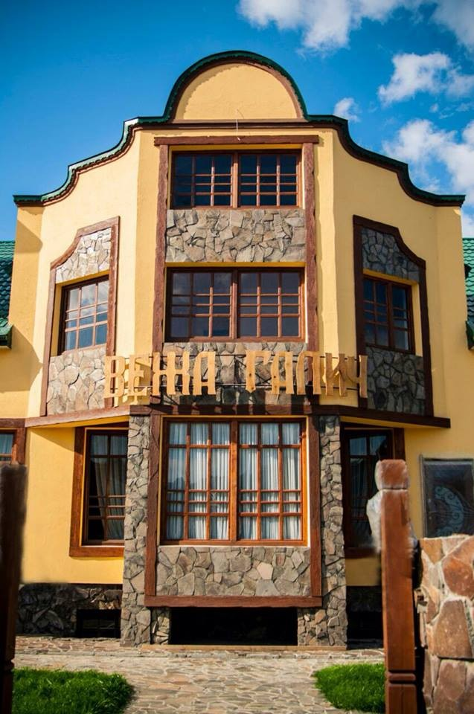

Рис. 2.25 Кафе-Hotel "Вежа Галич"

Кафе-Hotel "Вежа Галич" - це елегантний готель, який поєднує готельну гостинність із ресторанною вишуканістю. Знаходиться в самому центрі Галича на вулиці Об'їзна, 6.

Даний кафе-готель – ідеальне місце, щоб відволіктися від буденності та набратися сил для досягнення нового. Готель пропонує незабутній відпочинок і прекрасну можливість насолодитися смачними стравами в затишній атмосфері.

Тут ви можете скуштувати унікальні страви, приготовані зі свіжих високоякісних продуктів. Кухарі володіють кулінарним мистецтвом і створюють справжні гастрономічні шедеври. Заклад робить все можливе, щоб гості забули про буденність і насолоджувалися будь-яким смаком.

Крім того, в кафе-готелі «Веза Галич» Ви можете переночувати з комфортом і відчути себе на справжньому відпочинку. Тут є комфортабельні номери зі зручними ліжками, Wi-Fi та кабельним телебаченням.

У гостинності комплексу особливий акцент приділяється моментам відпочинку - тут можна відпочити на терасі, неспішно прогулятися і помилуватися прекрасним навколишнім пейзажем.

Кафе-готель "Вежа Галич" - це точка притягання для тих, хто любить гастрономічні витвори, вишуканий відпочинок та спокійну атмосферу [4] .

Ресторан-піцерія "Веранда" знаходиться за адресою: м. Галич, Любомира Гузара, 7 рис. 2.26.

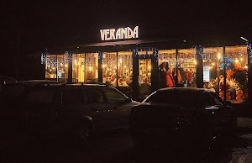

Рис. 2.26 Ресторан-піцерія "Веранда"

Заклад пропонує неперевершений смак піци за традиційними рецептами та найкращими інгредієнтами. Wi-Fi у закладі дозволяє насолоджуватися смачною їжею під час робочої розмови з другом чи колегою. Ми пишаємось тим, що наш заклад має позначення «Заклад харчування», «Інтернет-кафе» та «Ресторан», тому що ми завжди готові задовольнити будь-які ваші потреби. Запрошуємо всіх гурманів та поціновувачів затишної атмосфери до нас [25] .

Galician Miller Brewery, Cool Pizza рис. 2.27

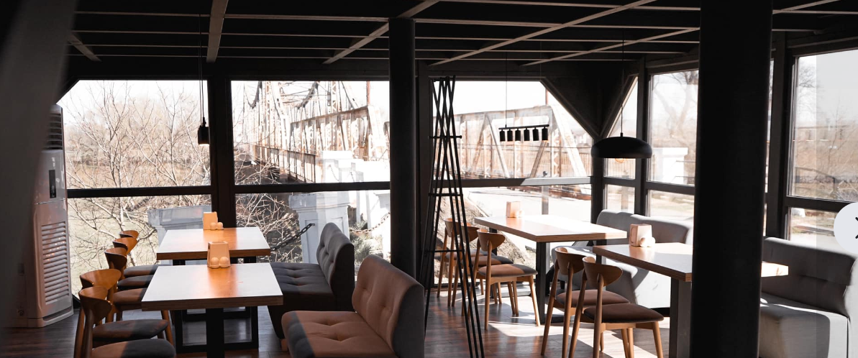

Рис. 2.27 Galician Miller Brewery, Cool Pizza

Перша броварня землі галицької. Істинно галицьке крафт в піцерії Cool Pizza в самому серці Галича.

Cool Pizza - місце в центрі Галича біля старого мосту. Ми готуємо піцу в італійській печі на дровах. Галицький крафт - локальне пиво, яке варить заклад на власній пивоварні @galician.miller.brewery.

І це найкращий вибір, коли тобі хочеться смакувати добре і якісне.

Отже, варіанти харчування в Галицькому національному парку є наступні: можна скористатися альтанками, які є розміщені навпроти парку в рекреаційному пункті «На старій Галицькій дорозі», але попередньо їх треба бронювати та додатково платити за мангал і дрова, і готувати прийдеться самостійно, інший варіант харчування в закладі харчування. Ми проаналізували заклади харчування, які є неподалік, таких закладів є декілька:

* туристичний комплекс з рестораном «Круті кошика»;
* кафе-Hotel "Вежа Галич";
* Ресторан-піцерія "Веранда";
* Galician Miller Brewery, Cool Pizza піцерія з броварнею.

**Висновки до другого розділу**

Ландшафт України здебільшого складається з родючих плато та степів, пересічених річками, а також має різноманітні географічні особливості від високогір’я до низин. В Україні є різні національні парки, створені для збереження біорізноманіття країни. Ці природоохоронні території допомагають зберегти різноманітну екосистему та багате біорізноманіття в Україні.

У парку ростуть унікальні рослини, зозулині черевички, любка дволиста, лілія лісова та одна з найрідкісніших орхідей України – офрис бджолоносний.

З усіма природними дивами парку ви познайомитесь у місцевому музеї «Галицька природа». Також тут є реабілітаційний центр диких тварин, де вирощують «осиротілих» або понівечених диких тварин і птахів, які не можуть вижити в природі. Майже 200 тварин реабілітовано та повернуто до природного стану. У центрі залишаються ті, хто потребує постійної людської допомоги. Найпоширенішими видами тут є білий лелека, канюк, вухата сова, лисиця, благородний олень, заєць сірий, болотна черепаха.

Парк створено з метою охорони, відтворення та раціонального використання типового унікального природного комплексу лісів і лісостепів Передкарпаття. Основними напрямками діяльності парку є охорона екосистем, науково-дослідна робота, туризм і відпочинок, екологічна просвітницька діяльність.

Проаналізувавши можливість харчування в Галицькому національному парку, можемо стверджувати наступне: щоб похарчуватися прямо біля парку можна скористатися альтанками, які є розміщені навпроти парку в рекреаційному пункті «На старій Галицькій дорозі», але попередньо їх треба бронювати та додатково платити за мангал і дрова, і готувати прийдеться самостійно, інший варіант харчування в закладі харчування. Ми проаналізували заклади харчування, які є неподалік, таких закладів є декілька:

* туристичний комплекс з рестораном «Круті кошика»;
* кафе-Hotel "Вежа Галич";
* Ресторан-піцерія "Веранда";
* Galician Miller Brewery, Cool Pizza піцерія з броварнею.

**РОЗДІЛ 3**

**РЕКОМЕНДАЦІЇ ЩОДО** **ОРГАНІЗАЦІЇ ХАРЧУВАННЯ В ГАЛИЦЬКОМУ НАЦІОНАЛЬНОМУ ПРИРОДНОМУ ПАРКУ**

**3.1. Закордонний досвід роботи сучасних національних природних парків**

Якби ресторан Jordan Pond House у Сіл-Харборі, штат Мен, припинив подавати свій фірмовий післяобідній чай і поповер, це не просто дратувало б відвідувачів, які одержимі цією традицією з 1890-х років. Це порушило б фактичний контракт ресторану з федеральним урядом.

Будинок Jordan Pond House рис. 3.1. розташований у національному парку Акадія, одному з 408 національних парків, узбережжя та пам’яток, якими опікується Служба національних парків.

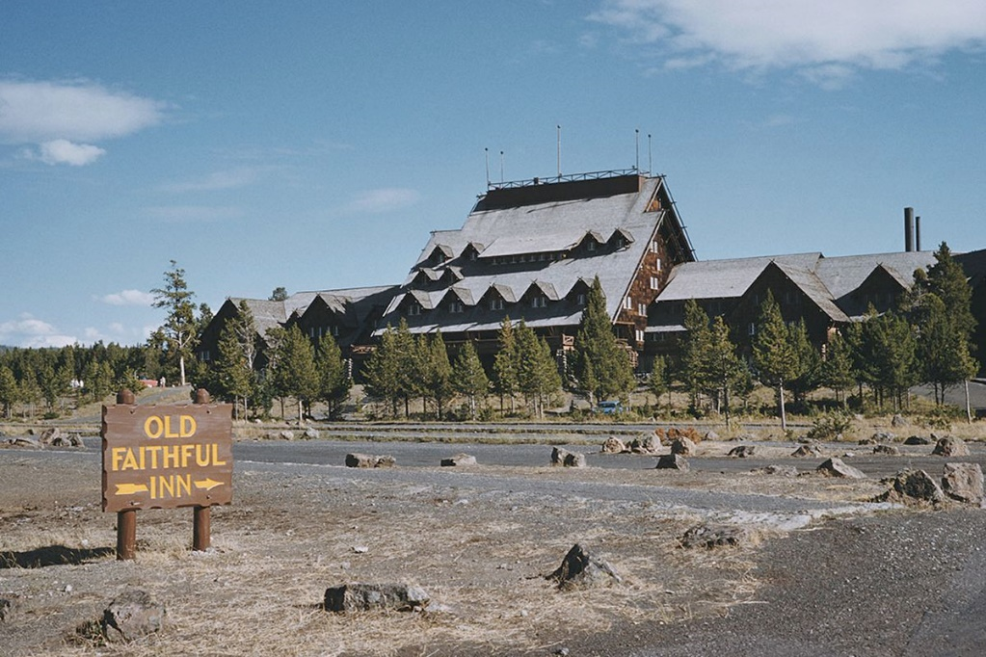

Рис. 3.1. Будинок Jordan Pond House у національному парку Акадія

Завдяки такому широкому охопленню паркова служба наймає групу концесіонерів, щоб управляти їжею та напоями приблизно в 75 з цих парків, від Акадії до Великого Каньйону, щороку обслуговуючи близько 23,5 мільйонів клієнтів. (Загалом у 2014 році Служба національних парків прийняла понад 292 мільйони відвідувачів.) [26] .

Деякі з цих закладів харчування є, по суті, місцевими підприємствами, як-от пляжна халупа на національному узбережжі Кейп-Коду або кемпінг у Баффало-Пойнт в Арканзасі. Але багато з цих концесіонерів є дочірніми компаніями більших гостинних корпорацій, включаючи Xanterra, Delaware North і відносно новачок Ortega National Parks. Щоб укласти контракт у межах національного парку, концесіонери повинні подати пропозиції у відповідь на проспект NPS, у якому описано основні послуги, які вони хотіли б бачити в кожному парку. Комісія NPS оцінює ці заявки та присуджує концесіонеру-переможцю контракт на будь-який термін від кількох до 20 років.

Навіть серед великих концесіонерів харчування в національних парках навряд чи є єдиним досвідом.

Концепції ресторанів відрізняються залежно від розміру та масштабу парку, тобто парк, популярний для ночівлі (наприклад, Йеллоустоун), може потребувати кількох ресторанів від снек-барів до елітних закладів харчування, рекомендованих заброньованими місцями, тоді як парк, який є більш короткою зупинкою, як гора Рашмор, може просто знадобитися фудкорт. А меню змінюється залежно від того, де розташований парк, залежно від харчових традицій/очікувань або особливого підходу концесіонера.

Отже, що потрібно — і що це означає — щоб відкрити ресторан у національному парку? Це головоломка державних постанов, проблем сталого розвитку, планування меню для потенційної клієнтури буквально будь-кого у світі, дотримання харчових традицій, а іноді навіть навчання, як розповідати історію парку через їжу.

Багато років тому Єллоустонський національний парк мав ідею перетворити один із численних ресторанів на мексиканський буфет. Зрештою, хто не любить тако, сир і гуакамоле? Проте гості приїжджають до Єллоустоуну рис. 3.2. за болоньєзе з дикої дичини, лосиними ковбасами та гамбургерами з бізонами.

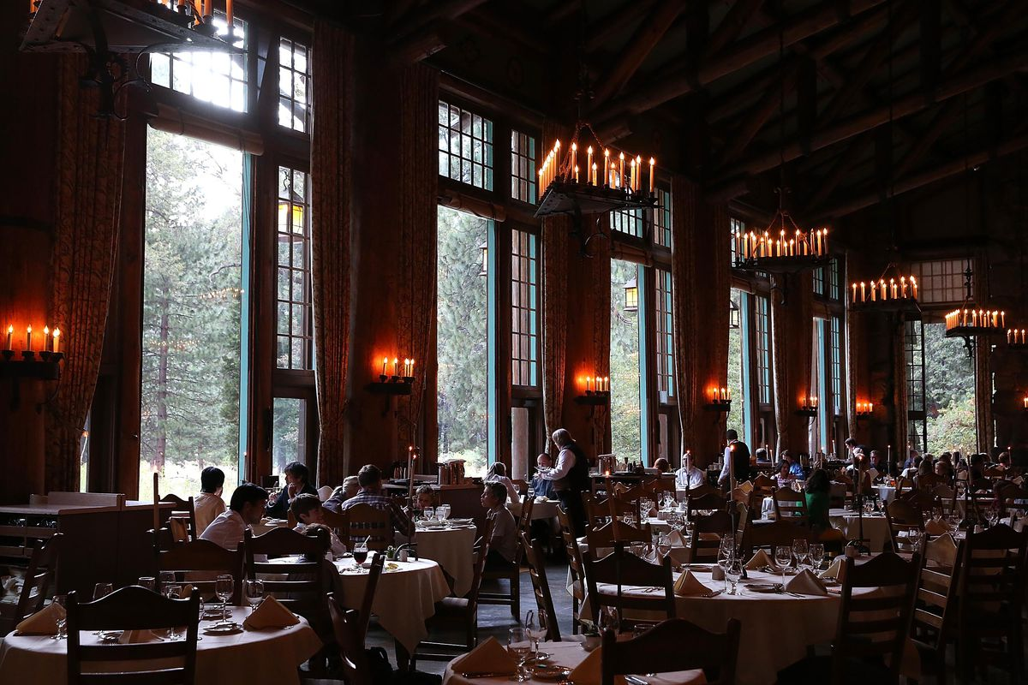

Рис. 3.2. Заклад харчування в Єллоустонському національному парку

Таке меню допомогло перетворити Old Faithful Inn на найкласичнішу кухню парку.

Розробка програм харчування та напоїв у національному парку є викликом, особливо коли відвідувачі шукають «автентичний» досвід.

У Південній Дакоті найбільше бродяче стадо бізонів у країні, тому фуд-корт Маунт-Рашмор значною мірою покладається на м’ясо буйволів у чилі, рагу, гамбургерах і ковбаски [26] .

Кімната Arizona у Гранд-Каньйоні демонструє пиво Arizona, вино, яловичину, квасолю навахо тепарі тощо. І в пустелі Єллоустоун має м’ясо дичини та форель у більшості своїх меню. Це те, що люди шукають, коли туристи відвідують.

Але відвідувачі також шукають доступну їжу в національних парках, які приваблюють відвідувачів з усієї країни та світу (сьогодні туризм із країн Азії є найшвидше зростаючим ринком для багатьох із них).

Тому, мають бути доступні страви також з азійським смаком: кожен хоче комфортної їжі, коли подорожує, це такий «своєрідний мейнстрім» Єллоустоуну.

Основні страви в меню мають бути досить стандартними. Повільно смажене першокласне ребро ресторану є його квінтесенцією страви, тоді як будь-які інші страви представлені як особливі.

Кожен парк має різні проблеми — деякі з них виникають самі, але правила служб національних парків відіграють певну роль.

У Cades Cove у штаті Теннессі персонал турбується про ведмедів, тому концесії повинні мати обладнання без капюшона та без жиру. У Muir Woods, У Каліфорнії кухарям заборонено готувати будь-яку випічку на місці, оскільки запах приверне тварин.

Деякі з цих проблем виникають самі по собі серед концесіонерів, але правила NPS відіграють певну роль.

Такі контракти Служби національних парків мають на меті гарантувати, що парки Америки будуть дружніми до всіх. Ці контракти різняться від парку до парку, але одне правило, яке є стандартним для всіх, це порівняння цін. Громадськість вважає, що парки мають монополію на концесії, тому Службі національних парків доручено стежити за тим, щоб вони цього не робили. Там, де McDonald's у віддаленому місці може підвищити свої ціни, національні парки повинні провести порівняльні дослідження з ресторанами в сусідніх містах і містечках, щоб переконатися, що їхні ціни справедливі [26] .

Харчові традиції в парках Америки.

Для тих, хто регулярно відвідує національні парки Америки, традиції мають вирішальне значення. «Майже на кожній території є культова їжа та культова історія». Люди стоять у черзі за морозивом у Cades Cove. Смажені курчата – фірмова страва на Блю-Рідж-Паркуей. Стоу Лейк має рожевий попкорн. Туристи в Йосеміті люблять закінчувати довгі мандрівки піцою в Каррі Віллідж, де виготовляють 400 піц за ніч. У їдальні El Tovar у Південному краю Гранд-Каньйону були такі страви, як тостада з лососем, французький цибулевий суп і сонорські яйця. Відвідувачі хочуть їсти ту саму смачну страву.

Постійні відвідувачі Jordan Pond House справді побоювалися втрати традиції поповерів (рулет із яєчного тіста, подібний до йоркширського пудингу, який зазвичай випікають у формах для кексів або спеціальних формочках, які мають прямі стінки, а не кутові) кілька років тому, коли Служба національних парків оголосила, що укладає контракт з Acadia, який більш ніж 80 років утримував Acadia Corp., з національними парками Ортега. У той час відвідувачі ламали руки над тим, що зміни означатимуть для якості їжі, особливо пуповерів. Але Служба національних парків поспішила запевнити їх, що вискаки в Jordan Pond House триватимуть. За словами Курта Рауша, начальника управління контрактами NPS, поповери настільки важливі для сайту, що вони були захищені контрактом.

Але культові страви національних парків не обов’язково мають щось спільне з регіональними традиціями чи залученістю Служби національних парків. Фактично, одна з найбільш знакових страв національного парку сьогодні існує лише кілька років: ванільне морозиво Томаса Джефферсона в Національному меморіалі Маунт Рашмор.

Коли ви перебуваєте в національних парках, частина вашої роботи полягає в тому, щоб допомагати Службі національних парків у її інтерпретаційній місії.

Екологічні ресторани.

У той час як Служба національних парків дає концесіонерам свободу дій у написанні меню та пошуку нових традицій, останніми роками агентство стало жорсткішим щодо здорового харчування.

У листопаді 2011 року Білий дім організував зустріч за круглим столом за участю Ради внутрішньої політики, Служби національних парків та деяких концесіонерів для обговорення стандартів здорового та стійкого харчування в національних парках.

Незважаючи на те, що багато з цих концесіонерів уже вжили заходів щодо сталого розвитку, вони стурбовані цими новими стандартами. Адже, зазначили ці концесіонери, люди відвідують національні парки у відпустці. Хіба вони не повинні їсти все, що хочуть? Що означає «здоровий» для таких сайтів, як Деналі, де альпіністам для виживання потрібні натрій і жир? Концесіонери також зазначили, що покупка екологічно чистих продуктів харчування часто коштує дорожче: хто б за це заплатив? Звідки у віддалених парках взагалі можна отримати ці інгредієнти? [27] .

Ці побоювання були виправдані. Ось чому Служба національних парків прийшла до компромісу, створивши набір стандартів і вказівок, які проводять те, що називається «тонкою відмінністю між здоровою їжею та стійкою їжею».

Для більшості ресторанів національних парків здорове харчування є вимогою. Це означає, що концесіонери повинні надавати здорові страви — з низьким вмістом жиру, з низьким вмістом натрію, цільні зерна, принаймні один фрукт або овоч на основну страву, а деякі страви мають готуватися на пару або на грилі — а також дотримуватися здорових практик, як-от позначати легкі страви в меню і ніколи позначення смаженої страви особливою стравою дня.

Здорова їжа має бути доступною, але це не єдиний варіант. Якщо це гамбургер, який люди хочуть, то зробіть це найкращий, найбільш екологічний гамбургер, який тільки можете.

Служба парку також описує ідеальне «основне меню», яке пропонує вегетаріанське меню, а також курку, рибу та яловичину, а також продукти, які «відображають національні тенденції» та «регіонально очікувані». Розроблено парком власне меню, яке задовольняє діабетиків, веганів, вегетаріанців, людей з непереносимістю лактози, глютену та людей з високим кров’яним тиском, і подають його на затвердження NPS (що ресторани в усіх парках зобов’язані робити щороку).

Тим часом Служба національних парків лише заохочує свої парки використовувати стійкі та місцеві продукти, коли це можливо, видаючи вказівки, в яких паркам пропонується шукати каву, вирощену в тіні. Ресторани також повинні використовувати місцеві, сезонні та органічні продукти, коли це можливо, і якщо концесіонери все-таки обирають органіку, NPS вимагає від операторів підтвердити, що ці фермери справді є органічними.

Але, незважаючи на ці занепокоєння на зустрічі в Білому домі, концесіонери однозначно кажуть, що вони не відчували тиску, щоб рухатися до сталого розвитку.

Але для одних парків простіше знайти сталість у виборі їжі, ніж для інших. У 2009 році компанія Muir Woods змогла отримати 87 відсотків своєї продукції в межах 30 миль від парку, коли запустила новаторську програму сталого розвитку. Але Muir Woods знаходиться в районі затоки Сан-Франциско, де багато місцевих продуктів. Тим часом парки, такі які оточені пустелею Долина Смерті та різноманітні парки, розташовані у віддаленій пустелі на Алясці, Вайомінгу чи Дакоті, мають набагато більше проблем із пошуком місцевих фермерів [26] .

Прагнення до сталого розвитку є бізнес-рішенням. Служба національних парків чітко дала зрозуміти, що вона цінує здорове харчування та охорону навколишнього середовища, і надала цим цінностям вагу в процесі тендеру на контракт. І сам цей процес став ще більш конкурентоспроможним в останні роки, відтоді як NPS скасував правило, яке надавало перевагу компаніям із існуючими контрактами, коли прийшов час для поновлення.

Тепер кожен концесіонер повинен постійно доводити свою відданість просуванню здорового та сталого харчування, якщо він хоче ще один багатомільйонний контракт.

**3.2. Пропозиції щодо організації харчування в Галицькому національному природному парку**

Уявіть собі, що ви балуєте свої почуття найкращим, що може запропонувати природа, бенкетуючи кулінарними вишукуваннями в Галицькому національному парку. З асортиментом галицької кухні, де страви подають у розкішній та розслаблюючій атмосфері, ви відчуєте обід на абсолютно новому рівні.

Щоб отримати максимальне задоволення, варто лиш пообідати на свіжому повітрі та побалувати себе улюбленою комфортною їжею під серенаду звуків природи.

Галицький національний природний парк - парк, який розташований у передгір'ях північного схилу Карпатських гір. Територія парку являє собою мозаїку з 16 урочищ вздовж річки Дністер і вгору в гори вздовж кількох великих приток річок.

Відвідавши Галицький національний природний парк, ми опитали 60 відвідувачів, які теж були там на рахунок харчування на території парку. Всі опитані відповіли, що хотіли б, що було організовано харчування.

Пропонуємо наступні пропозиції для Галицького національного природного парку стосовно організації харчування тут.

Пропонуємо на виході з Галицького національного природного парку біля зони альтанок встановити фуд-трак рис. 3.3.

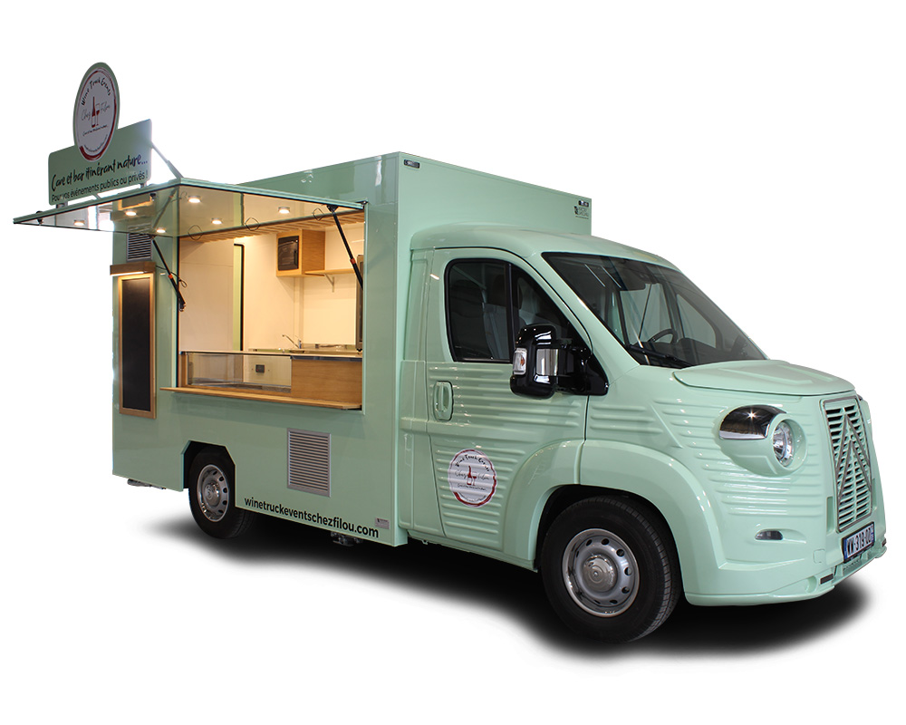

Рис. 3.2. Фуд-трак

Що собою являє фуд-трак?

Фуд-траки набули популярності після рецесії 2008 року та є такою ж концепцією ресторану, як сімейні обіди чи фаст-фуд.

Зважаючи на низьку вартість, багато потенційних рестораторів вирішують відкривати підприємства фуд-траків, які зараз вважаються респектабельними місцями для початку кар’єри в харчовому бізнесі.

Сьогодні фуд-траки пропонують варіанти меню від кексів до смаженого сиру до гібридних тако-вафель і майже все, що тільки можна уявити. Виходячи за межі вуличної кухні, фуд-траки тепер задовольняють будь-який смак, пропонуючи вишукані страви місцевих майстрів у меню [27] .

Фуд-траки історично асоціювалися зі швидкими та простими у приготуванні стравами, такими як хот-доги чи етнічна вулична їжа, яку можна знайти в жвавих міських центрах. У міру того, як меню розширилося, а популярність таких вантажівок зросла, фургони з їжею стали частіше знаходити в інших місцях, а не просто на жвавих вулицях у густонаселених містах. За кордоном практика роботи фуд-траків в рекреаційних зонах користується шаленою популярністю.

Міста та селища також регулюють, де та коли дозволено паркувати вантажівки з їжею для бізнесу. При відкритті фуд-траку в Галицькому НПП, потрібно звернутися до місцевого відділу зонування для отримання додаткової інформації.

Хоча фуд-траки змінюють місце розташування щотижня або іноді щодня, наш фуд-трак мав би регулярний маршрут до Галицького НПП, який публікувався б у соціальних мережах для відданих підписників.

Що зазвичай є в меню фуд-трака?

У фуд-траків є одна спільна риса: портативні страви, виготовлені або приготовлені на місці, які можна споживати легко та швидко.

Оскільки загальна вартість експлуатації фуд-трака набагато нижча, ніж ресторану, кухарі можуть ризикувати, бути більш інноваційними та випробовувати нові ідеї.

Наприклад, деякі концепти вантажівок присвячені одному інгредієнту, як-от бекон у всьому. Інші пропонують креативні рифи на одну конкретну страву, як-от зернові миски, бутерброди зі смаженою куркою, тарти та навіть касуле. Часто наголошується на міжнародній кухні, особливо на злитті двох-трьох інтернаціональних смаків. Дехто відразу переходить до солодощів із десертним меню.

Ми пропонуємо додати до меню фуд-траку галицьку нотку, і тому до бургерів та хот-догів та інших страв, замість гострого соусу типу «кетчупу», наша пропозиція додавати цвіклі, саме цвіклі зробити родзинкою меню рис. 3.4.



Рис. 3.4. Цвіклі з хроном

Справжній галичанин обов’язково їсть цвіклі з хроном.

Цвіклі — тертий буряк з хроном, до якого додають оцет, цукор та сіль. У деяких рецептах також можна знайти рекомендації додати хрін або мед. За однією з версій, страва виникла в середовищі галицьких євреїв, коли в регіоні поширилася французька мода подавати до м’яса вершковий соус з хроном.

При приготуванні швидких страв у фуд-траці, використовувати цвіклі, тим самим всіх відвідувачів знайомити детальніше з галицькою кухнею.

Одним із найбільших впливів на навколишнє середовище, який завдають вантажівки з продовольчими товарами, є сміттєзвалище. Одноразова упаковка, яка зазвичай використовується для їжі на винос, зазвичай складається з переважно одноразових пластикових стаканчиків, посуду та столових приборів. Тепер ми всі знаємо, що одноразовий пластик шкідливий.

Одноразовий пластик не розкладається. Натомість вони перетворюються на мікропластик, який забруднює наші джерела води. Крім того, як би ми не намагалися зробити все можливе, лише 9% пластикових відходів переробляється.

Ми розуміємо, як пластикові відходи шкодять природі. Ми зменшимо кількість пластикових відходів, використовуючи екологічно чисті тарілки та миски при приготуванні та споживання їжі рис. 3.5.



Рис. 3.5. Екологічно чистий посуд

Паперовий посуд широко використовується в наш час. Його використовують кафе, ресторани, фаст-фуди тощо.

Паперовий посуд також знадобиться для виходу на вулицю, пікніка, корпоративних заходів, масових свят та інших заходів. Останнім часом одноразові столові прибори повністю виготовляються з пластику, що дуже шкідливо для навколишнього середовища, оскільки пластик може простоювати сотні років, не руйнуючись. На щастя, з паперовими столовими приборами такої проблеми немає. Виробники постійно використовують нові знання та технології, щоб максимально захистити навколишнє середовище.

На щастя, ми живемо в більш екологічно свідому епоху. Це означає, що сьогодні ми живемо в світі, де існує так багато чудових альтернатив пластику та паперу. Паперовий посуд пропонуємо використовувати.

Поставимо бак для посуду біля своєї вантажівки, і наші майбутні клієнти зможуть просто кинути тарілки прямо в бак, коли закінчать їсти нашу смачну їжу.

Така страва має масу переваг і виглядає цікавіше. До речі, одна з чудових переваг одноразових паперових столових приборів полягає в тому, що їх можна брендувати на будь-який смак.

На нашому посуді буде запропоновано лого Галицького національного парку, що теж буде додатковою рекламою.

Пропонуємо локальне постачання означає сезонне постачання.

Адаптувавши своє меню до використання сезонних продуктів, ви отримаєте найкращі продукти на ринку, і вони будуть набагато свіжішими, ніж продукти, які потребують доставки. Ваші клієнти отримають найкраще на смак, найсвіжіше меню, а ви підтримуєте свою місцеву громаду та підтримуєте більш надійний і стабільний ланцюжок поставок. Таким чином можна отримати нових клієнтів і прихильників серед місцевих фермерів і підприємств.

Вантажівки природно спалюють багато палива, ми це розуміємо, тому при купівлі фургону заздалегідь думаємо про паливо. Варто розглянути альтернативні варіанти викопного палива. Біодизель, паливо, виготовлене з рослинної олії, тваринного жиру чи інших перероблених жирів, пропонує життєздатну альтернативу. Біодизель дозволить вашій вантажівці працювати на газах, які не мають негативного впливу на навколишнє середовище. Якщо вже придбати фуд-трак, то це повинен бути новіший транспортний засіб, щоб зменшити викиди, або як варіант електрична вантажівка.

Рекреаційний пункт «На старій Галицькій дорозі» має теж вирішальне значення для парку. Його потрібно відреставрувати, оновити для приємного відпочинку на відкритому повітрі для дорослих.

Потрібно брати участь в грантах та використовувати всі можливості, щоб на належному рівні утримувати даний парк надалі.

Помилувавшись прекрасними видами Галицького національного парку зелених насаджень із багатою історією та спадщиною, зупиніться біля фуд-траку, скуштуйте смачної їжі, випийте філіжанку кави з галицькою ноткою та повертайтеся ще.

**Висновки до третього розділу**

Фуд-траки – це ресторани на колесах, які зазвичай працюють із переобладнаного фургона чи причепа.

Інтер’єр оснащено обладнанням, необхідним для приготування їжі, включаючи грилі, сковороди, фритюрниці, плити, мікрохвильові печі та будь-які місця для приготування та зберігання. Клієнт робить замовлення біля віконця, їжу готують на замовлення та подають на винос.

Через обмежений простір меню фуд-трака коротке, але це компенсує креативність. Вантажівки часто зосереджуються на одній або двох фірмових стравах з інтригуючими, а часом і новаторськими смаковими комбінаціями.

Місцеве постачання їжі може зменшити ваш вплив на навколишнє середовище. Коли ви імпортуєте продукти харчування, вони мають великий вуглецевий слід. Це через повітряні милі, необхідні для доставки цієї їжі до вас. Коли ви берете продукти харчування на місцевому рівні, ви не лише підтримуєте місцевих фермерів і бізнес, але й зменшуєте витрати палива, щоб отримати цей продукт до себе, що і є пропозицією для фуд-траку в Галицькому національному парку.

Локальне постачання означає сезонне постачання. Адаптувавши своє меню до використання сезонних продуктів, ви отримаєте найкращі продукти на ринку, і вони будуть набагато свіжішими, ніж продукти, які потребують доставки. Ваші клієнти отримають найкраще на смак, найсвіжіше меню, а ви підтримуєте свою місцеву громаду та підтримуєте більш надійний і стабільний ланцюжок поставок. Таким чином можна отримати нових клієнтів і прихильників серед місцевих фермерів і підприємств.

**ВИСНОВКИ**

В Україні багато красивих національних парків.

Україна може пишатися своїми національними парками. Усі вони різні, але унікальні. Кожен бажаючий може прогулятися стежкою Довбуша на Прикарпатті або здійснити річковий маршрут в Одеській області.

В Україні є понад 45 національних парків, ми більш детально розглянемо 10 найкращих національних природніх парків України.

Що стосується українського варіанту національних парків (національних природних парків), то, враховуючи характеристики таких особливо охоронюваних територій, визначені міжнародними класифікаціями, вони відносяться до п’ятої категорії режиму, а саме «охоронюваний ландшафт»– це земля з береговою лінією та водним простором, де взаємодія між людьми та природою призвела до появи особливих територій з важливою естетичною, екологічною та/або культурною цінністю та часто з великим біорізноманіттям.

Рекреація в умовах науково-технічного прогресу й урбанізації набуває економічне, культурне та соціальне значення. Адже оздоровлення людини її перебування на природі допомагає людині відновити фізичні та душевні сили.

Спілкування з природою та знайомство з унікальними пейзажами, де важливу виховну роль відіграють саме місця, які розташовані в національних парках.

Наша територія займає центральну частину європейського континенту, відзначається різноманітними природними ландшафтами, у степовій, лісостеповій та широколистяній фізико-географічних зонах. Чудові екологічні умови та величезний потенціал для відпочинку та розваг. Можливості організації національних парків передбачені для цієї мети. Полісся, Україну, щедро обдароване м'яким кліматом, великі ліси та луки, прозорі та мальовничі озера.

Неперевершені сліди оригінального поліського озерно-болотного ландшафту, також це й стосується всієї Центральної Європи. Волинське Полісся дуже широке відоме, як воно яскравою сторінкою ввійшло в історію нашої культури людей.

Галицький національний природний парк розташований на мальовничому узбережжі Придністров'я, в розкішних княжих землях. Місце з унікальними ландшафтами та природними багатствами.

Вас зачарують унікальні букові ліси, карстові скелі та печери, мальовничі простори та водойми. А посеред лісу захований справжній скарб - таємниче глибоке карстове озеро Сімлин.

У рослинності та фауні зустрічаються як подільські, так і карпатські види. Виявлено 45 видів рослин і 37 видів тварин, які є представниками Червоної книги України, види 4 і 9 Червоної книги Європи, а також 6 видів рослин і 158 видів тварин, які охороняються Бернською конвенцією. Територія парку налічує понад 40 природних комплексів та об’єктів наукового, природоохоронного та рекреаційного значення (загальна площа близько 11 тис. га лісистих масивів, 2550 га водно-болотних комплексів, лучно-степових ділянок і геологічних утворень тощо) частина Галицького національного природного парку.

До складу Галицького національного природного парку входять:

* Науковий відділ
* Економічний сектор
* Відділ обліку і звітності
* Дільниця використання природних ресурсів та рекреації
* Відділ лісового господарства, охорони та відтворення екосистем
* Цент реабілітації та ре-інтродукції диких тварин
* Галицьке лісництво
* Блюдниківське лісництво
* Крилоське лісництво
* Бурштинське лісництво

Кожен відділ займається важливою справою щодо роботи парку.

Стосовно Центру реабілітації та ре-інтродукції диких тварин основною місією є утримання диких тварин відповідно до їх біології, виду та індивідуальних потреб. Забезпечує належний захист здоров'я диких тварин і відповідні санітарні умови у вольєрах, клітках і приміщеннях кормоцеху. Проводять терапію та хірургію диких тварин.

Ознайомившись з роботою Галицького національного природного парку, и запропонували щодо організації харчування в ньому наступні кроки:

1. Пропонуємо на виході з Галицького національного природного парку біля зони альтанок встановити фуд-трак.

Фуд-траки – це ресторани на колесах, які зазвичай працюють із переобладнаного фургона чи причепа.

Інтер’єр буде оснащено обладнанням, необхідним для приготування їжі, включаючи грилі, сковороди, фритюрниці, плити, мікрохвильові печі та будь-які місця для приготування та зберігання. Клієнт робить замовлення біля віконця, їжу готують на замовлення та подають на винос.

Через обмежений простір меню фуд-трака коротке, але це компенсує креативність. Наша вантажівка буде зосереджана на одній або двох фірмових стравах з інтригуючими, а часом і новаторськими смаковими комбінаціями Галичини.

1. Замість гострого соусу типу «кетчупу», наша пропозиція додавати цвіклі, саме цвіклі зробити родзинкою меню фуд-траку.
2. Використання екологічно чистого посуду.

Ми зменшимо кількість пластикових відходів, використовуючи екологічно чисті тарілки та миски при приготуванні та споживання їжі.

1. Локальне постачання означає сезонне постачання.

Адаптувавши своє меню до використання сезонних продуктів, ви отримаєте найкращі продукти на ринку, і вони будуть набагато свіжішими, ніж продукти, які потребують доставки. Ваші клієнти отримають найкраще на смак, найсвіжіше меню, а ви підтримуєте свою місцеву громаду та підтримуєте більш надійний і стабільний ланцюжок поставок. Таким чином можна отримати нових клієнтів і прихильників серед місцевих фермерів і підприємств.

1. Фуд-трак тільки новіший транспортний засіб, щоб зменшити викиди, або як варіант електрична вантажівка.

Помилувавшись прекрасними видами Галицького національного парку зелених насаджень із багатою історією та спадщиною, зупиніться біля фуд-траку, скуштуйте смачної їжі, випийте філіжанку кави з галицькою ноткою та повертайтеся ще.

Цілі, які було поставлено до написання дипломної магістерської роботи, нами було виконано.

**СПИСОК ВИКОРИСТАНИХ ДЖЕРЕЛ**

1. Галицький національний природний парк. URL: <https://wownature.in.ua/halytskyy-natsionalnyy-pryrodnyy-park/> (дата звернення 04.08.2023)
2. Гетьманський національний природний парк. URL: <http://www.getmanski.info/index.php/ukr/> (дата звернення 04.08.2023)
3. Карпатський національний природний парк. URL: <https://snpa.in.ua/karpatskyy-natsionalnyy-pryrodnyy-park/> (дата звернення 14.10.2023)
4. Кафе-Готель "Вежа Галич". URL: <https://guide.in.ua/business/72087/> (дата звернення 12.06.2023)
5. Міністерство захисту довкілля та природних ресурсів України. URL: <https://mepr.gov.ua/diyalnist/napryamky/pryrodno-zapovidnyj-fond/najbilsh-chasti-zapytannya/> (дата звернення 11.10.2023)
6. Національний природний парк "Гуцульщина". URL: <https://hutsulshchyna-park.in.ua/> (дата звернення 04.09.2023)
7. Національний природний парк "Сколівські Бескиди". URL: <https://skole.space/ua/home.html>(дата звернення 04.04.2023)
8. Національний природний парк "Подільські Товтри". URL: <https://www.npptovtry.org.ua/> (дата звернення 13.09.2023)
9. Національний природний парк "Святі гори". URL <https://wownature.in.ua/parky-i-zapovidnyky/natsionalnyy-pryrodnyy-park-sviati-hory/> (дата звернення 23.07.2023)
10. Національний природний парк "Синевир". URL: <https://synevyr-park.in.ua/> (дата звернення 04.10.2023)
11. Національний природній парк "Голосіївський". URL: <https://nppg.gov.ua/> (дата звернення 22.05.2023)
12. Нижньодністровський національний природний парк. URL: <https://wownature.in.ua/parky-i-zapovidnyky/nyzhnodnistrovskyi-natsionalnyy-pryrodnyy-park/> (дата звернення 04.06.2023)
13. Одноразовий паперовий посуд: переваги та вплив на екологію. URL: <https://panstakan.com.ua/uk/blog/odnorazoviy-paperoviy-posud-perevagi-ta-vpliv-na-ekologiyu> (дата звернення 11.09.2023)
14. Офіційний сайт Галицького національного природного парку. URL: <https://www.halychpark.if.ua/?m0prm=8&m1prm=9> (дата звернення 17.10.2023)
15. Про парк. URL: <https://nppg.gov.ua/pro-park> (дата звернення 17.10.2023)
16. Про зонування територій парку та основні види діяльності в кожній зоні. URL: <http://nppn.org.ua/news/shhe-raz-pro-zonuvannya-teritorij-parku-ta-osnovni-vidi-dilnosti-v-kozhnij-zoni> (дата звернення 12.10.2023)
17. Ресторан Круті кошика, Крилос. URL: <https://itinery.com.ua/object/view/restoran-krutye-korziny> (дата звернення 23.10.2023)
18. Структура території та вимоги щодо охорони природних комплексів та об’єктів національних природних парків. URL: <https://protocol.ua/ua/pro_prirodno_zapovidniy_fond_ukraini_stattya_21/> (дата звернення 04.11.2023)
19. Україна інкогніта. URL: <https://ukrainaincognita.com/galickij-nacionalnij-prirodnij-park> (дата звернення 24.10.2023)
20. Шацький національний природний парк. URL: <http://shpark.com.ua/>(дата звернення 24.10.2023)
21. [Що таке національний природний парк, мета його створення](https://deplv.gov.ua/2016/07/26/shho-take-naczionalnyj-pryrodnyj-park-meta-jogo-stvorennya/). URL: <https://deplv.gov.ua/2016/07/26/shho-take-naczionalnyj-pryrodnyj-park-meta-jogo-stvorennya/> (дата звернення 12.07.2023)
22. 10 найкращих національних парків України. URL: <https://tsn.ua/tourism/10-naykraschih-nacionalnih-parkiv-ukrayini-352097.html> (дата звернення 04.11.2023)
23. National parks and reserves in ukraine. URL: <https://www.ukraine.com/attractions/national-parks/> (дата звернення 24.10.2023)
24. National Parks in Ukraine . URL: <https://destinations.ua/archive-18-21/places-tips/157-national-parks-in-ukraine> (дата звернення 24.10.2023)
25. Veranda ресторан – піцерія. URL: <https://guide.in.ua/business/453514/%27veranda%22> (дата звернення 24.10.2023)
26. Dining in the Wilderness: The Restaurants in America’s National Parks. URL: <https://www.eater.com/2015/8/28/9211927/national-park-restaurant-grand-canyon-yosemite-rushmore> (дата звернення 23.10.2023)
27. A History of the Food Truck. URL: <https://www.liveabout.com/a-history-of-food-trucks-2888314> (дата звернення 20.10.2023)